
SINERGIA
Manual de usuario
Sistema Integrado de Nómina, Expediente, Recursos y Gestión de Incapacidades y Ausencias
Municipalidad de Palmares · Departamento de Recursos Humanos
Versión 1.0
Octubre de 2026
Las imágenes de este manual usan datos de prueba inventados.

Índice
Toque un título para ir directamente a esa sección.
1. Introducción 4
1.1 ¿Qué es SINERGIA? 4
1.2 A quién va dirigido este manual 4
1.3 Cómo leer este manual 4
1.4 Qué necesita para usar SINERGIA 5
2. Primeros pasos 6
2.1 La página de bienvenida 6
2.2 Iniciar sesión 7
2.3 Primer ingreso: cambiar la contraseña temporal 7
2.4 ¿Olvidó su contraseña? 8
2.5 Cerrar sesión 9
3. Conocer la pantalla 10
3.1 La barra superior 10
3.2 El menú lateral 10
3.3 La página de Inicio 11
3.4 Elementos que se repiten en todo el sistema 12
3.5 Tema claro u oscuro y uso en el celular 13
4. Roles: qué puede hacer cada persona 14
5. Vacaciones, permisos e incapacidades 15
5.1 Conceptos que conviene conocer 15
5.2 Mis ausencias 16
5.3 Pedir vacaciones o un permiso 17
5.4 Licencias y otros trámites con justificante 20
5.5 Capacitaciones que chocan con el horario 20
5.6 Registrar una incapacidad 20
5.7 Ver el estado de una solicitud y cancelarla 21
5.8 Constancias en PDF 23
5.9 El calendario 24
6. Para jefaturas 27
6.1 Bandeja de solicitudes: aprobar o rechazar 27
6.2 Solicitud para otra persona 29
6.3 Mi personal 30
7. Recursos Humanos: ausencias y vacaciones 32
7.1 Solicitudes del personal 32
7.2 Incapacidades del personal 32
7.3 Horas extra 33
7.4 Feriados 33
7.5 Reglas de vacaciones 34
7.6 Agregar o quitar días del saldo 35
8. Recursos Humanos: funcionarios y expedientes 37
8.1 Buscar y consultar funcionarios 37
8.2 Registrar un funcionario 38
8.3 Editar un funcionario 40
8.4 Registrar la salida o el reingreso 40
8.5 Personal que necesita nueva jefatura 41
8.6 El expediente laboral 42
8.7 Documentos del expediente 44
8.8 Fotografía 46
8.9 Capacitaciones 47
8.10 Historial laboral 47
9. Talent Pool 49
9.1 Formulario público «Trabaje con nosotros» 49
9.2 Lista de candidatos y filtros 52
9.3 Perfil del candidato 53
9.4 Contratar a un candidato 54
9.5 Catálogo de habilidades 55
9.6 Eliminar los datos a pedido de la persona 56
10. Seguridad: usuarios, roles y bitácora 57
10.1 Usuarios 57
10.2 Suplencias con fecha de vencimiento 59
10.3 Excepciones de permisos 59
10.4 Roles y permisos 60
10.5 Reglas para repartir acceso 61
10.6 Bitácora de auditoría 61
11. Catálogos 63
11.1 Catálogos de personal 63
11.2 Tipos de documento 64
12. Mi acceso: expediente, notificaciones y cuenta 65
12.1 Mi expediente 65
12.2 Notificaciones 65
12.3 Mi cuenta 68
13. Preguntas frecuentes y solución de problemas 70
14. Glosario 71

1. Introducción

1.1 ¿Qué es SINERGIA?
SINERGIA (Sistema Integrado de Nómina, Expediente, Recursos y Gestión de Incapacidades y Ausencias) es el sistema de Recursos Humanos de la Municipalidad de Palmares. Reúne en un solo lugar lo que antes se manejaba en papel, correos y hojas de cálculo:
- Expediente laboral digital de cada funcionario: datos personales y laborales, documentos, capacitaciones e historial de movimientos.
- Vacaciones, permisos, licencias e incapacidades: se piden en línea, la jefatura las aprueba y el saldo se actualiza solo.
- Calendario del equipo para ver quién estará fuera y planificar.
- Notificaciones dentro del sistema para que cada persona se entere de lo que le corresponde.
- Talent Pool: una base de candidatos que se registran desde la página pública «Trabaje con nosotros».
- Seguridad y control: cuentas con roles y permisos, y una bitácora que registra quién hizo cada cambio.

1.2 A quién va dirigido este manual
Este manual está escrito para cualquier persona que use SINERGIA, aunque nunca lo haya visto antes. Cada capítulo indica para quién es:
Si usted es… | Lea primero
Funcionario o funcionaria de la Municipalidad | Capítulos 2, 3, 5 y 12
Jefatura (aprueba solicitudes de su equipo) | Lo anterior y el capítulo 6
Personal de Recursos Humanos | Todo el manual, en especial los capítulos 7, 8, 9 y 11
Informática o Súper Administrador | Todo el manual, en especial el capítulo 10
Persona que quiere trabajar en la Municipalidad | Sección 9.1 (formulario público)

1.3 Cómo leer este manual
Para que las instrucciones sean fáciles de seguir, el manual usa estas convenciones:
- Los nombres de botones, pestañas y opciones del menú aparecen en negrita, tal como se ven en pantalla. Por ejemplo: pulse Siguiente.
- Las rutas del menú se escriben con una flecha: Vacaciones y permisos → Mis ausencias significa «abra el grupo Vacaciones y permisos y elija Mis ausencias».
- Los pasos que hay que seguir en orden van numerados.
- Las imágenes son capturas reales del sistema con datos de prueba inventados; los nombres y números que aparecen no corresponden a personas reales.
Nota: Lo que usted ve depende de su rol. Si una opción de este manual no aparece en su menú, es porque su cuenta no tiene ese permiso. Si cree que debería tenerlo, consulte con Recursos Humanos.

Consejo: Casi todos los botones muestran una pequeña ayuda al pasar el mouse por encima. Si no sabe qué hace un botón, acerque el mouse y espere un momento.

1.4 Qué necesita para usar SINERGIA
- Una computadora, tableta o celular con conexión a internet.
- Un navegador actualizado: Google Chrome, Microsoft Edge, Mozilla Firefox o Safari.
- La dirección del sistema que le comunique Recursos Humanos o Informática (un subdominio de munipalmares.go.cr).
- Una cuenta de usuario. La crea Recursos Humanos; usted recibe por correo una contraseña temporal.
No hace falta instalar ningún programa. SINERGIA funciona en el navegador y se adapta a pantallas pequeñas, así que también se puede usar desde el celular.

2. Primeros pasos

2.1 La página de bienvenida
Al abrir la dirección de SINERGIA sin haber iniciado sesión, aparece la página de bienvenida. Es pública y solo tiene información general del sistema; no muestra ningún dato de funcionarios.
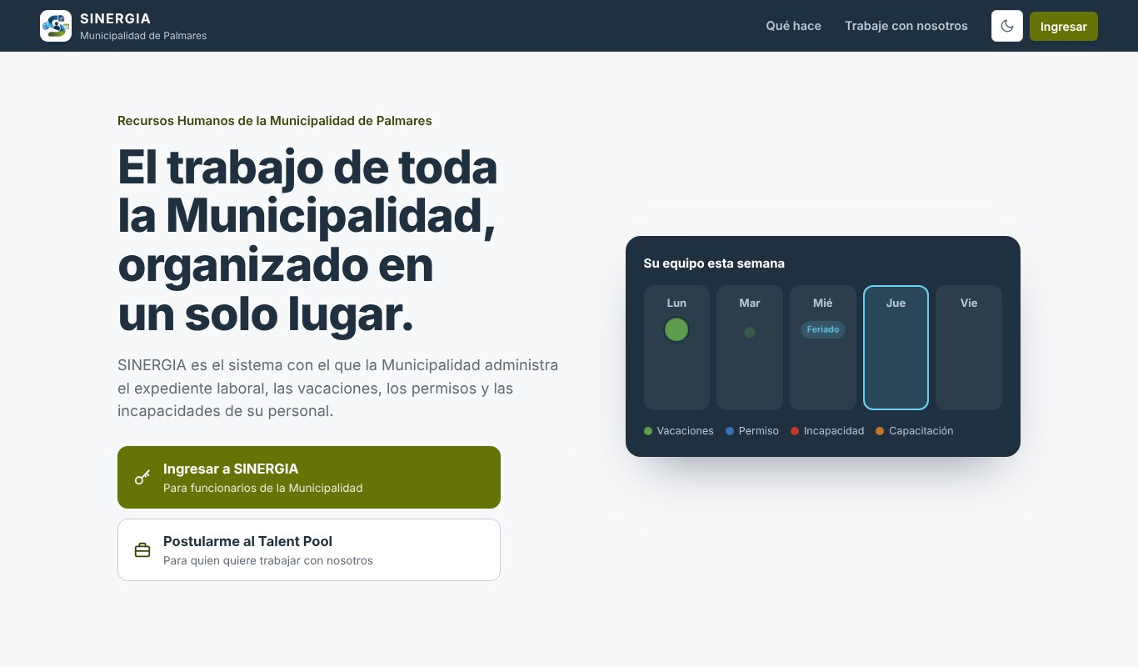
Figura 1. Página de bienvenida con los dos caminos: ingresar al sistema o postularse al Talent Pool.
Desde aquí hay dos caminos:
- Ingresar a SINERGIA: para funcionarios de la Municipalidad que ya tienen cuenta. Lleva a la pantalla de inicio de sesión.
- Postularme al Talent Pool: para personas que quieren trabajar en la Municipalidad. Lleva al formulario público (ver sección 9.1).
Más abajo, la página explica qué hace el sistema (con pestañas que se pueden recorrer), qué ve cada tipo de usuario y, en la sección «¿Quiere formar parte de nuestro equipo?», cómo funciona el Talent Pool y sus preguntas frecuentes.

2.2 Iniciar sesión
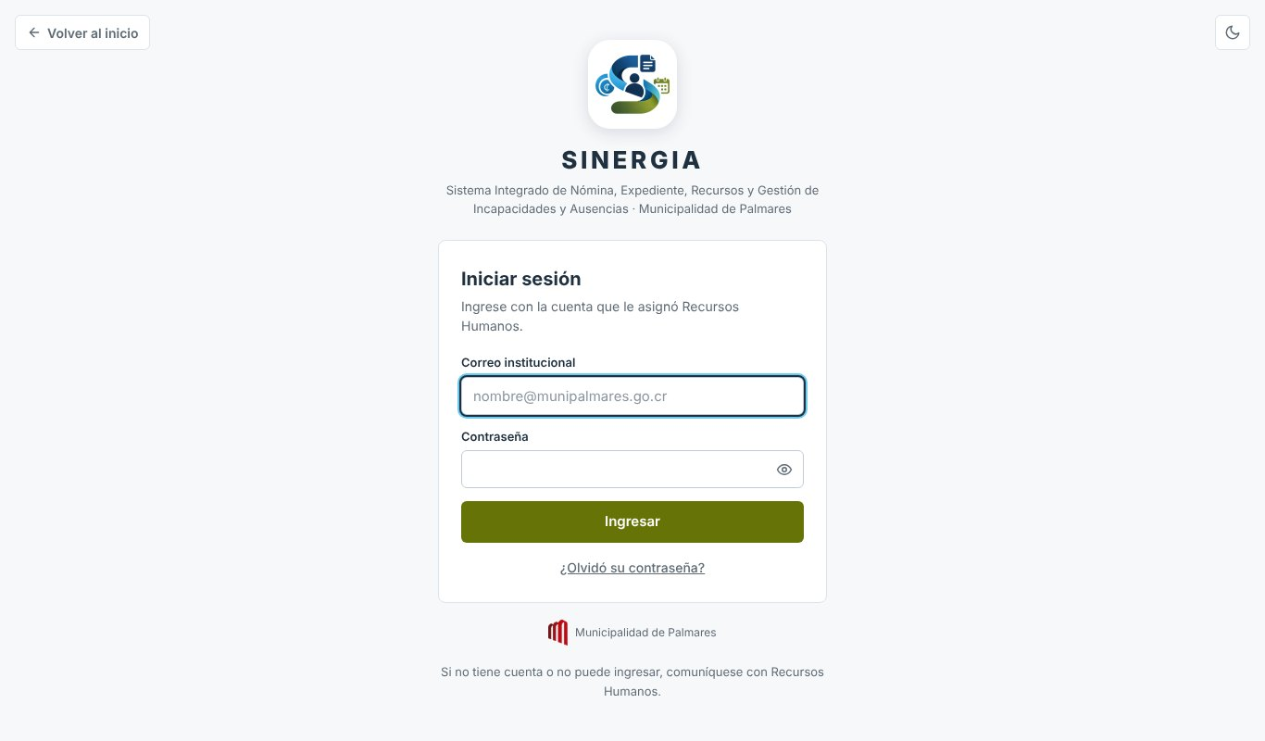
Figura 2. Pantalla de inicio de sesión.
- En la bienvenida, pulse Ingresar a SINERGIA (o Ingresar, en la barra de arriba).
- En Correo institucional, escriba su correo (por ejemplo, nombre@munipalmares.go.cr).
- En Contraseña, escriba su contraseña. El ícono del ojo, a la derecha del campo, permite ver lo que escribió.
- Pulse Ingresar. Si los datos son correctos, entra a la página de Inicio.
El botón Volver al inicio, arriba a la izquierda, regresa a la página de bienvenida.
Importante: Después de 3 intentos fallidos seguidos, la cuenta se bloquea por 3 minutos como protección. Espere ese tiempo y vuelva a intentarlo con calma, o use «¿Olvidó su contraseña?».
La sesión dura un máximo de 8 horas. Después de ese tiempo el sistema le pedirá ingresar de nuevo.

2.3 Primer ingreso: cambiar la contraseña temporal
Cuando Recursos Humanos crea su cuenta, usted recibe en su correo una contraseña temporal. La primera vez que ingrese con ella, SINERGIA le mostrará la pantalla Cambie su contraseña y no le dejará hacer nada más hasta cambiarla.
- Inicie sesión con su correo y la contraseña temporal que recibió.
- En la pantalla Cambie su contraseña, escriba una contraseña nueva y repítala en el segundo campo.
- Revise que cumpla los requisitos que aparecen debajo (se marcan en verde a medida que los cumple).
- Pulse el botón para guardar. A partir de ese momento ya puede usar el sistema con su contraseña nueva.
Requisitos de una contraseña:
- Al menos 8 caracteres.
- Al menos una letra minúscula y una mayúscula.
- Al menos un número.
- Al menos un carácter especial (por ejemplo ! @ # $ % * .).
Consejo: Use una frase fácil de recordar para usted pero difícil de adivinar para otros, por ejemplo «Mi.Perro.Toby.2026». No comparta su contraseña con nadie: ni Informática ni Recursos Humanos se la pedirán nunca, y tampoco pueden verla.

2.4 ¿Olvidó su contraseña?
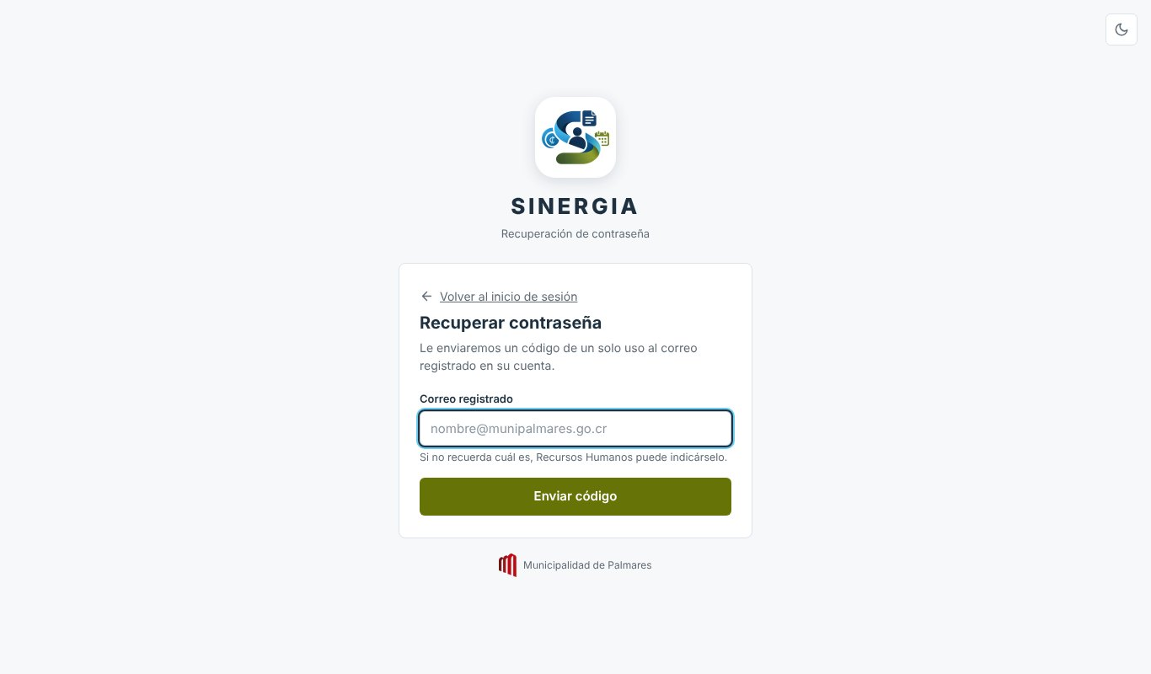
Figura 3. Recuperación de contraseña: se envía un código al correo registrado.
- En la pantalla de inicio de sesión, pulse ¿Olvidó su contraseña?.
- Escriba el correo con el que ingresa al sistema y pulse Enviar código.
- Revise su correo: le llegará un código de un solo uso. Si no lo ve, revise la carpeta de correo no deseado.
- En la pantalla Ingrese el código, escriba el código y su contraseña nueva (dos veces).
- Al terminar verá Contraseña actualizada. Ya puede iniciar sesión con la contraseña nueva.
Importante: El código vence a los 15 minutos y se anula después de 5 intentos incorrectos. Si vence, vuelva a pedir otro. Por seguridad, el sistema muestra el mismo mensaje exista o no el correo escrito.

2.5 Cerrar sesión
Pulse Salir, en la barra superior derecha. Hágalo siempre al terminar, sobre todo si usa una computadora compartida.

3. Conocer la pantalla
Todas las páginas de SINERGIA tienen la misma estructura: una barra superior, un menú lateral a la izquierda y el contenido en el centro.
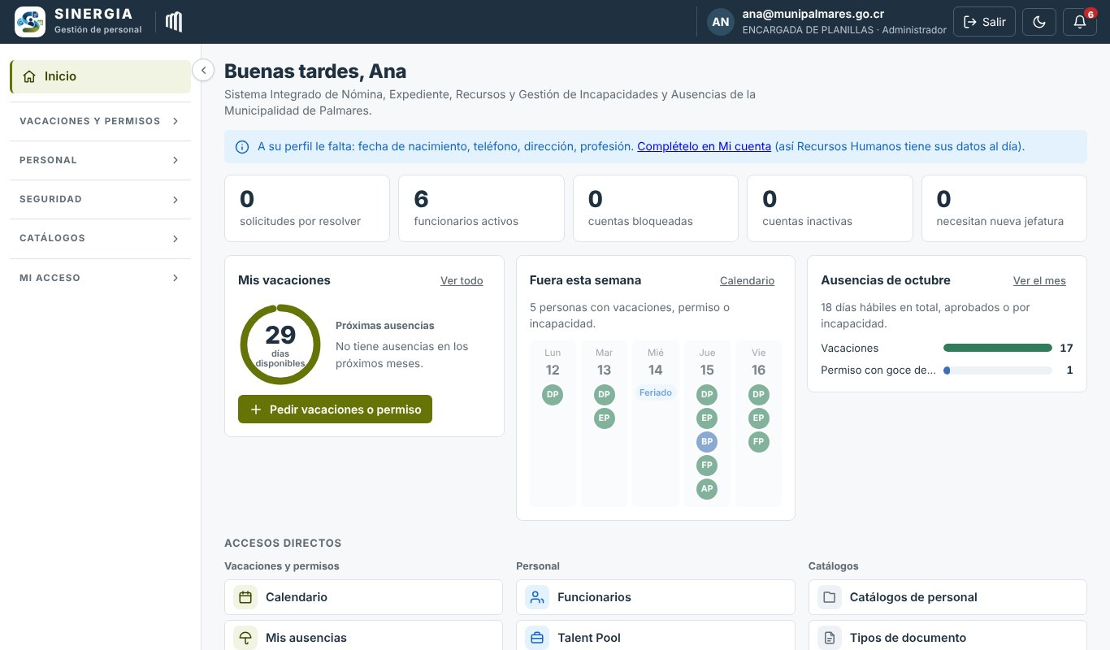
Figura 4. Página de Inicio de una persona de Recursos Humanos: barra superior, menú lateral y resumen.

3.1 La barra superior
Elemento | Para qué sirve
Logo de SINERGIA | Identifica el sistema. A su lado, el logo de la Municipalidad.
Su nombre y rol | Muestra con qué cuenta está trabajando y qué roles tiene (por ejemplo «Solicitante» o «Administrador»).
Salir | Cierra la sesión.
Botón de la luna o el sol | Cambia entre tema claro y tema oscuro (sección 3.5).
Campana | Abre sus notificaciones. El número rojo indica cuántas tiene sin leer (sección 12.2).

3.2 El menú lateral
El menú agrupa las opciones por tema. Cada grupo (Vacaciones y permisos, Personal, Seguridad, Catálogos y Mi acceso) se abre o se cierra al tocar su título. Por omisión solo queda abierto el grupo de la página en la que usted está.
Grupo | Opciones que puede contener
(sin título) | Inicio
Vacaciones y permisos | Calendario (y Feriados), Mis ausencias, Solicitud para otra persona, Bandeja de solicitudes, Solicitudes del personal, Incapacidades del personal, Horas extra
Personal | Funcionarios (la jefatura lo ve como «Mi personal»), Talent Pool
Seguridad | Usuarios, Roles y permisos, Bitácora de auditoría
Catálogos | Catálogos de personal, Tipos de documento, Reglas de vacaciones
Mi acceso | Mi expediente, Notificaciones, Mi cuenta

Cuando usted está creando o editando algo, el menú muestra una subsección debajo de la opción (por ejemplo, Usuarios → Crear usuario), para que siempre sepa dónde está. La flecha ‹ junto al menú lo oculta para ganar espacio; en el celular, el menú se abre con el botón de las tres rayas.
Nota: El menú solo muestra las opciones que su cuenta puede usar. Un funcionario normalmente ve Inicio, Calendario, Mis ausencias, Mi expediente, Notificaciones y Mi cuenta.

3.3 La página de Inicio
Inicio es lo primero que ve al entrar. Su contenido cambia según el rol:
- Para todos: un anillo con sus días de vacaciones disponibles, sus próximas ausencias, el botón Pedir vacaciones o permiso y los accesos directos a las opciones de su menú.
- Jefaturas: cuántas solicitudes tienen por resolver, cuántas personas tienen a cargo y el recuadro Su equipo esta semana.
- Recursos Humanos: cifras generales (funcionarios activos, cuentas bloqueadas o inactivas, personas que necesitan nueva jefatura), Fuera esta semana y las ausencias del mes por tipo.
Si a su perfil le faltan datos (fecha de nacimiento, teléfono, dirección…), un aviso azul se lo recuerda con un enlace a Mi cuenta. Las cifras de Inicio son enlaces: al tocarlas se abre la lista correspondiente ya filtrada.
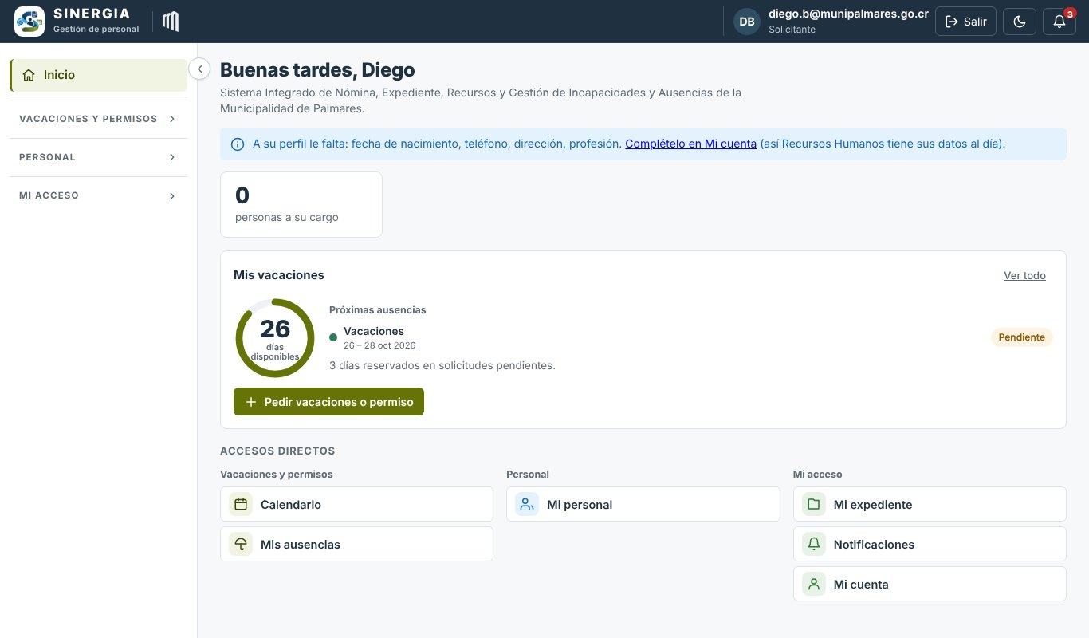
Figura 5. Inicio de un funcionario: saldo de vacaciones, próximas ausencias y accesos directos.

3.4 Elementos que se repiten en todo el sistema

Buscadores y filtros
Las listas tienen un buscador arriba (por nombre, cédula, correo, consecutivo…) y filtros en forma de botones (Todos, Activos, Inactivos…) o listas desplegables. Los resultados se actualizan solos mientras escribe. El botón Limpiar filtros, cuando aparece, devuelve la lista a su estado original.

Pestañas
Muchas páginas dividen la información en pestañas (por ejemplo Mi saldo, Mis solicitudes, Incapacidades). Tóquelas para cambiar de vista; un número junto a la pestaña indica elementos pendientes.

Paginación
Las listas largas se muestran por páginas. Debajo de la lista verá «Mostrando 1–10 de N» y los botones Anterior y Siguiente.

Formularios por pasos
Registrar o editar algo se hace por pasos (por ejemplo: Datos personales → Contacto → Datos laborales → Revisar). Arriba se ve en qué paso está. Al pulsar Siguiente, el sistema revisa ese paso; si falta algo, aparece la ventana Revise antes de seguir con la lista de lo que hay que corregir. El último paso siempre es un resumen para revisar antes de guardar.
Si intenta salir de un formulario con cambios sin guardar, el sistema le pregunta antes de descartarlos.

Ventanas de consulta y de confirmación
Consultar el detalle de algo (una solicitud, un usuario, un rol) abre una ventana sobre la página. Las acciones delicadas (dar de baja, inactivar, rechazar, cancelar) piden confirmación y, a veces, un motivo, que queda registrado. Para cerrar una ventana use Cerrar o la tecla Esc.

Campos obligatorios
Los campos marcados con un asterisco (*) son obligatorios. Debajo de cada campo hay una breve explicación de qué se espera; si el dato no es válido, el mensaje aparece en rojo.

3.5 Tema claro u oscuro y uso en el celular
El botón de la luna (o el sol) en la barra superior cambia entre tema claro y tema oscuro. El tema oscuro es más cómodo en ambientes con poca luz. La preferencia se guarda en su navegador.
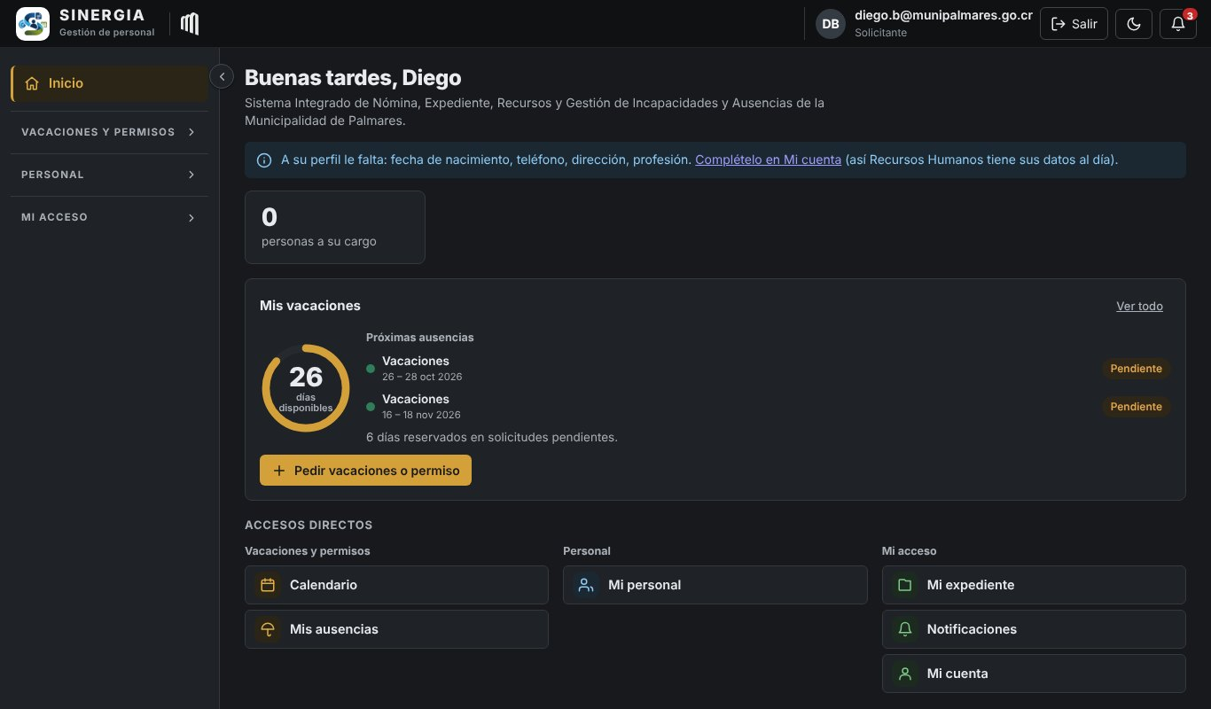
Figura 6. La misma página de Inicio con el tema oscuro.
En el celular, SINERGIA reacomoda el contenido para que se lea sin hacer zoom: el menú se esconde detrás del botón de tres rayas, las tablas se convierten en tarjetas y los botones principales quedan fijos en la parte de abajo.

4. Roles: qué puede hacer cada persona
En SINERGIA cada cuenta tiene uno o varios roles. Un rol es un conjunto de permisos. Estos son los roles con los que viene el sistema:
Rol | Quién lo usa | Qué puede hacer
Solicitante | Todo funcionario | Ver su propio expediente y subir documentos a él; pedir vacaciones, permisos, licencias y capacitaciones; registrar sus incapacidades; ver su calendario; editar sus datos personales en Mi cuenta.
Aprobador | Jefaturas | Todo lo del Solicitante, más: aprobar o rechazar las solicitudes de su personal a cargo, registrar solicitudes a nombre de su equipo, ver el calendario y los datos de su personal («Mi personal").
Administrador | Recursos Humanos | Gestión completa de funcionarios, expedientes, documentos, solicitudes, incapacidades, horas extra, catálogos, reglas de vacaciones, Talent Pool, usuarios y roles. Recibe los avisos dirigidos a RRHH.
Consulta | Auditoría Interna | Solo lectura de funcionarios y usuarios. No modifica nada.
Súper Administrador | Informática | Control total. Es el único que consulta la Bitácora de auditoría.

Además, Recursos Humanos puede crear roles propios de la Municipalidad y dar o quitar permisos individuales a una cuenta (capítulo 10).
Nota: Recursos Humanos no es un rol aparte: el personal de RRHH usa el rol Administrador. La jefa o jefe de RRHH, para aprobar las solicitudes de su propio equipo, lleva también el rol Aprobador.

5. Vacaciones, permisos e incapacidades
Este capítulo es para todos los funcionarios. Explica cómo consultar el saldo de vacaciones, pedir días, registrar una incapacidad y seguir el estado de cada trámite.

5.1 Conceptos que conviene conocer
Concepto | Qué significa
Saldo disponible | Días de vacaciones que puede pedir hoy. Ya descuenta lo que tiene aprobado.
Días reservados | Días de solicitudes pendientes. No se restan hasta que se aprueban; si se rechazan, no pierde nada.
Periodo | Los días que se ganan al cumplir cada año de servicio (aniversario de ingreso). En el régimen general son 15 días por año los primeros 6 años y 20 días después; en el régimen anterior, 30 días.
Tope de periodos | Cuántos periodos se pueden acumular (normalmente 2). Al acercarse al tope, el sistema avisa con anticipación. Según lo que defina RRHH, al superarlo solo se avisa o los días que exceden vencen.
Días hábiles | Las vacaciones y permisos cuentan solo días laborables: no se cuentan sábados, domingos ni feriados.
Días naturales | Las incapacidades cuentan todos los días del calendario.
Jefatura inmediata | La persona que aprueba sus solicitudes. Quien no tiene jefatura (tope de la jerarquía) se aprueba a sí mismo.

Tipos de trámite:
Tipo | ¿Quién lo aprueba? | ¿Descuenta vacaciones? | Observaciones
Vacaciones | Su jefatura | Sí, al aprobarse | Genera una constancia en PDF al aprobarse.
Permiso con goce de salario | Su jefatura | No | Ausencia autorizada sin rebajo de salario.
Permiso sin goce de salario | Su jefatura | No | Ausencia autorizada con rebajo de salario.
Licencia | Nadie: es un derecho | No | Exige adjuntar un comprobante (justificante). Queda aprobada al registrarla y no se puede cancelar.
Capacitación que choca con el horario | Su jefatura | No | Para cursos que se cruzan con la jornada. Se registra también en su expediente.
Incapacidad | Nadie | No | Exige la boleta (CCSS, INS o médico). Cuenta días naturales y acepta fechas pasadas. La jefatura solo ve las fechas, no el tipo (dato médico).

Importante: Las solicitudes se piden de hoy en adelante y solo por días completos (no hay medios días). La única excepción es la incapacidad, que se puede registrar con fechas pasadas.

5.2 Mis ausencias
Abra Vacaciones y permisos → Mis ausencias. Esta página reúne todo lo suyo en cuatro pestañas:
- Mi saldo: el anillo con sus días disponibles, los días reservados en solicitudes pendientes, cuándo gana los próximos días y el desglose (saldo inicial, ganados, disfrutados). Debajo, Lo próximo: sus siguientes ausencias.
- Mis solicitudes: todas sus solicitudes, con filtros por estado (Todas, Pendientes, Aprobadas, Rechazadas, Canceladas).
- Incapacidades: las incapacidades registradas a su nombre.
- Historial del saldo: cada movimiento de su saldo (días ganados, disfrutados, ajustes de RRHH), con la fecha y el motivo.
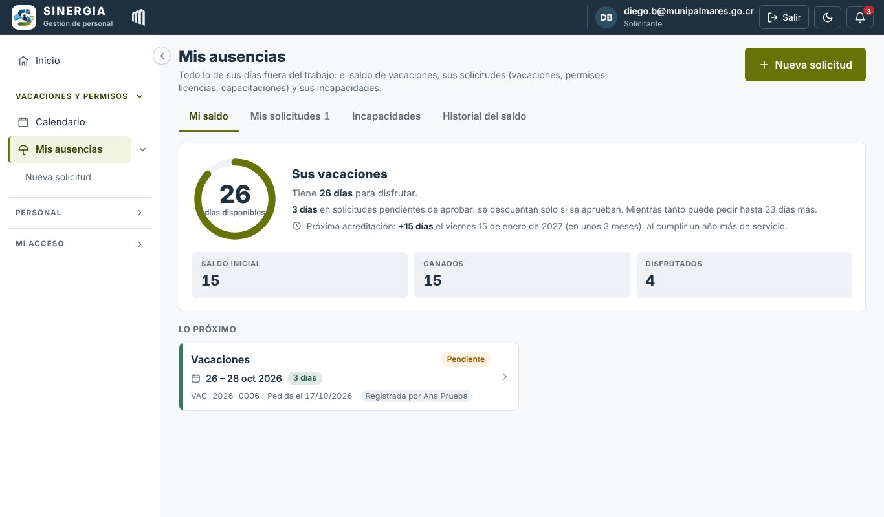
Figura 7. Mis ausencias, pestaña Mi saldo.
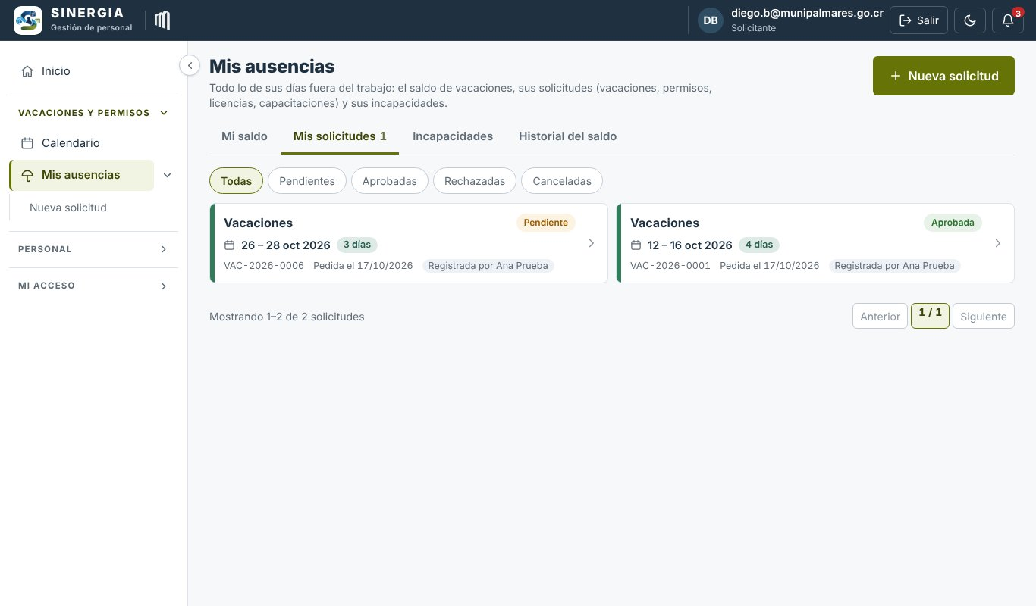
Figura 8. Pestaña Mis solicitudes, con filtros por estado.

5.3 Pedir vacaciones o un permiso
Puede empezar desde Inicio → Pedir vacaciones o permiso o desde Mis ausencias → Nueva solicitud. La solicitud se hace en tres pasos; a la derecha, el Resumen se va llenando a medida que avanza.

Paso 1: ¿Qué necesita?
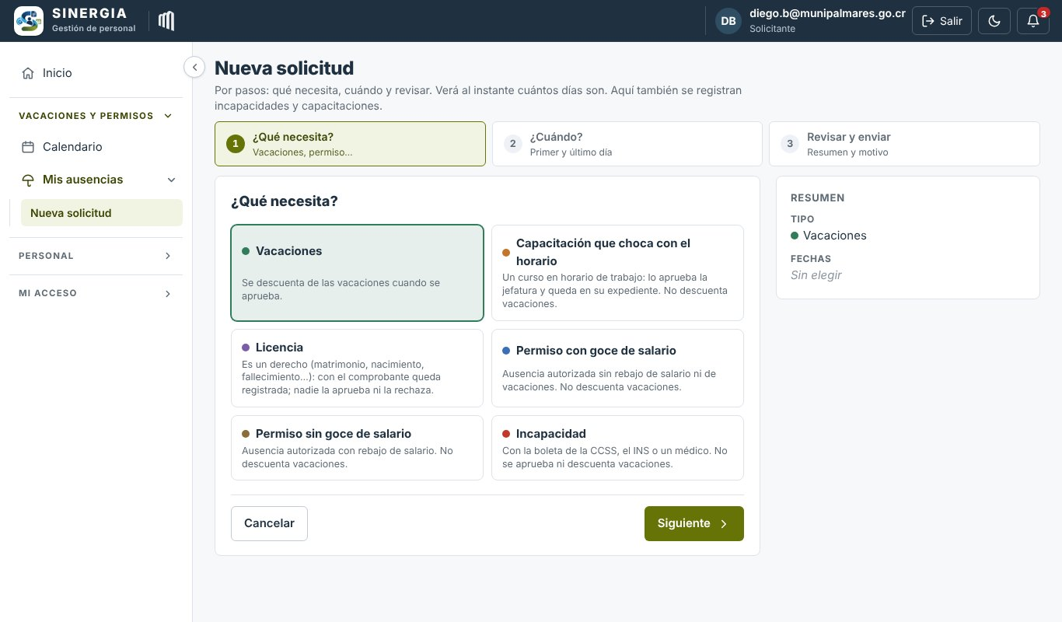
Figura 9. Paso 1: elegir el tipo de trámite.
Toque el tipo de trámite (Vacaciones viene marcado por omisión). Cada opción explica si descuenta vacaciones y si necesita aprobación. Pulse Siguiente.

Paso 2: ¿Cuándo?
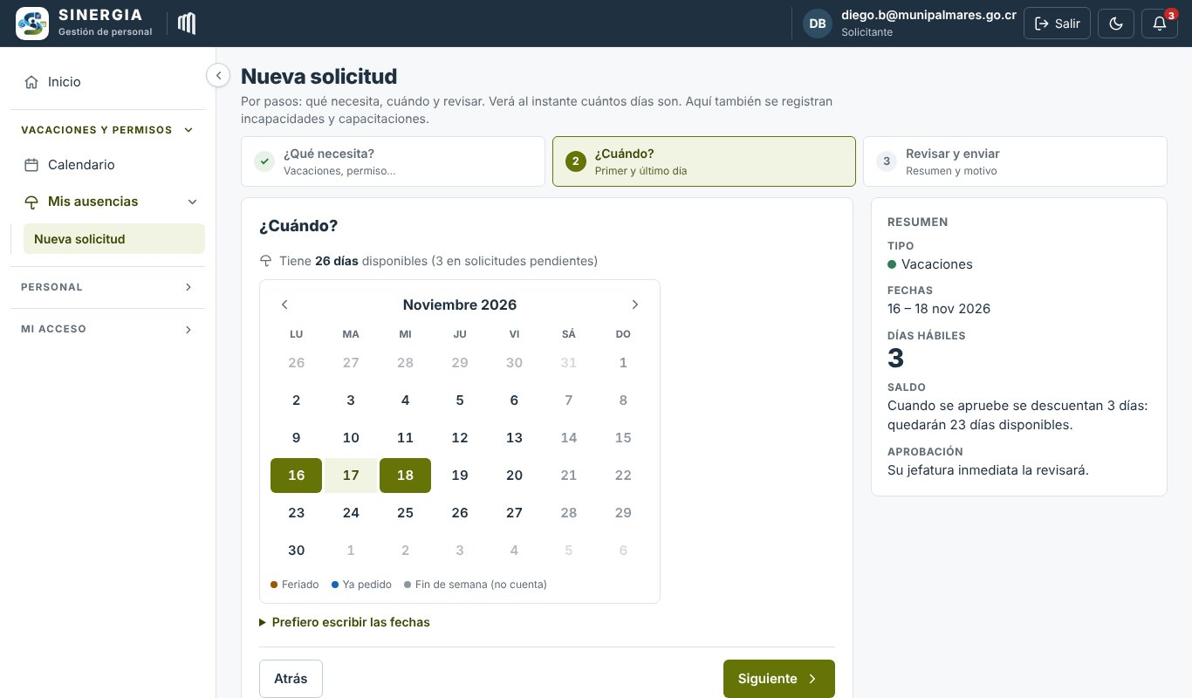
Figura 10. Paso 2: elegir el primer y el último día en el calendario.
- En el calendario, toque el primer día y luego el último día de su ausencia. Use las flechas para cambiar de mes.
- El sistema marca el rango y calcula al instante cuántos días hábiles son (sin fines de semana ni feriados) y cuántos días le quedarían si se aprueba.
- Si prefiere escribir las fechas, use Prefiero escribir las fechas.
- Pulse Siguiente.
Los días pasados aparecen bloqueados. Si las fechas coinciden con otra solicitud suya o con una incapacidad, o si no le alcanza el saldo, el sistema se lo explica y no le deja continuar.

Paso 3: Revisar y enviar
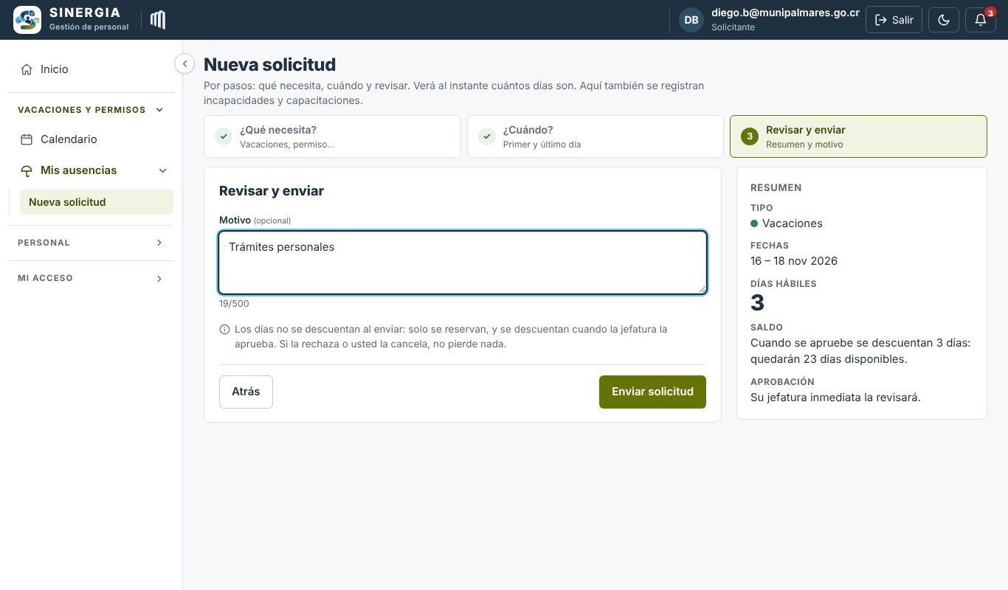
Figura 11. Paso 3: revisar el resumen y escribir el motivo (opcional).
Revise el resumen, escriba un motivo si lo desea y pulse Enviar solicitud. Aparece la ventana Solicitud enviada con el número de la solicitud (por ejemplo VAC-2026-0008) y quién la va a revisar.
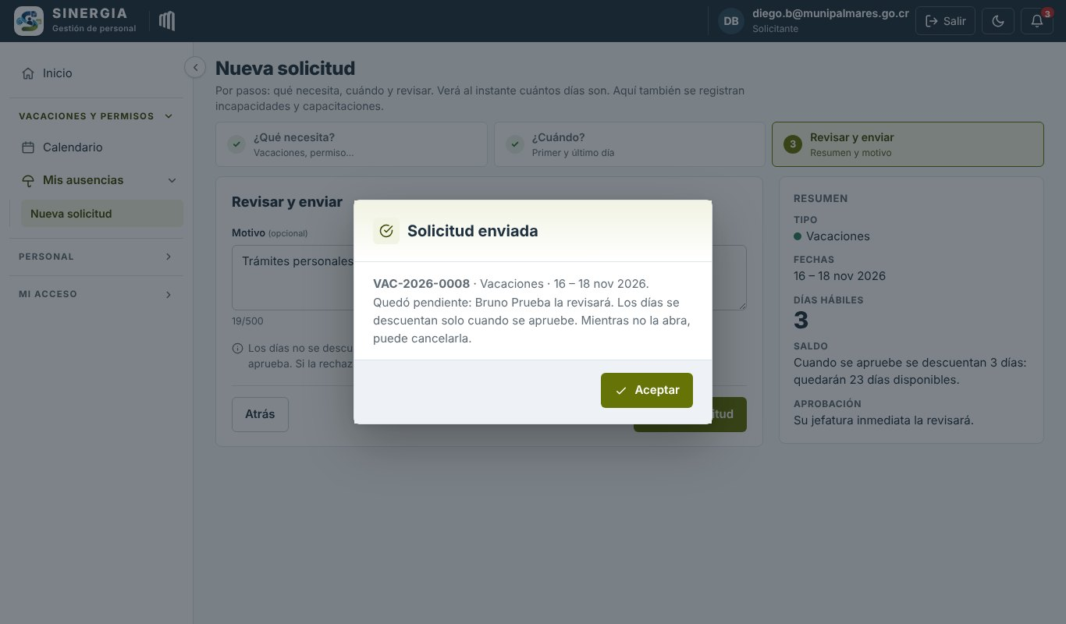
Figura 12. Confirmación: la solicitud quedó pendiente de su jefatura.
Nota: Al enviar, los días solo se reservan: se descuentan cuando la jefatura aprueba. Su jefatura recibe un aviso; usted recibirá otro cuando la apruebe o la rechace.

5.4 Licencias y otros trámites con justificante
Al elegir Licencia, aparece un paso adicional, Justificante, para adjuntar el comprobante (PDF, JPG o PNG). La licencia es un derecho: queda aprobada al registrarla, nadie la rechaza y no se puede cancelar. La jefatura y Recursos Humanos reciben un aviso.

5.5 Capacitaciones que chocan con el horario
Si va a llevar un curso que se cruza con su jornada, elija Capacitación que choca con el horario. En el paso Datos del curso escriba el nombre del curso y, si ya lo tiene, adjunte el certificado. La solicitud va a su jefatura como cualquier permiso y la capacitación queda registrada en su expediente (pestaña Capacitaciones, sección 8.9).

5.6 Registrar una incapacidad
- Abra Mis ausencias → Nueva solicitud y elija Incapacidad. Pulse Siguiente.
- Elija las fechas de la incapacidad (se aceptan fechas pasadas). Pulse Siguiente.
- En Datos de la boleta, elija el tipo de incapacidad (Enfermedad, Maternidad, Riesgo del trabajo, Cuido de familiar…), quién la emitió (CCSS, INS, médico privado u otro), el número de boleta si lo tiene y adjunte la boleta (obligatoria). Pulse Siguiente.
- Revise y pulse el botón para registrar. Verá la ventana Incapacidad registrada.
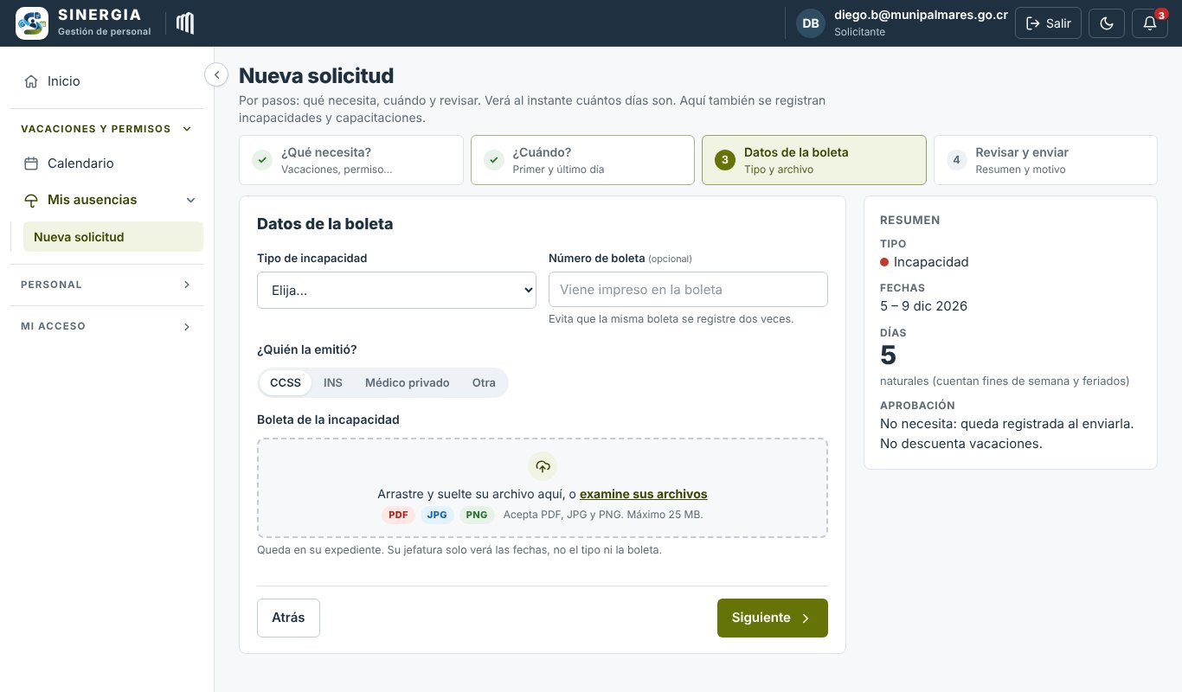
Figura 13. Paso «Datos de la boleta» de una incapacidad.
Importante: Una incapacidad no se aprueba ni se rechaza, y no descuenta vacaciones. Mientras dure, no se pueden pedir vacaciones esos días. La misma boleta no se puede registrar dos veces. A su jefatura solo le llegan las fechas; el tipo de incapacidad es un dato médico y solo lo ve Recursos Humanos.

5.7 Ver el estado de una solicitud y cancelarla
En Mis ausencias → Mis solicitudes, toque una solicitud para ver su detalle: tipo, fechas, días, quién la registró, motivo, quién le corresponde aprobarla y su estado.
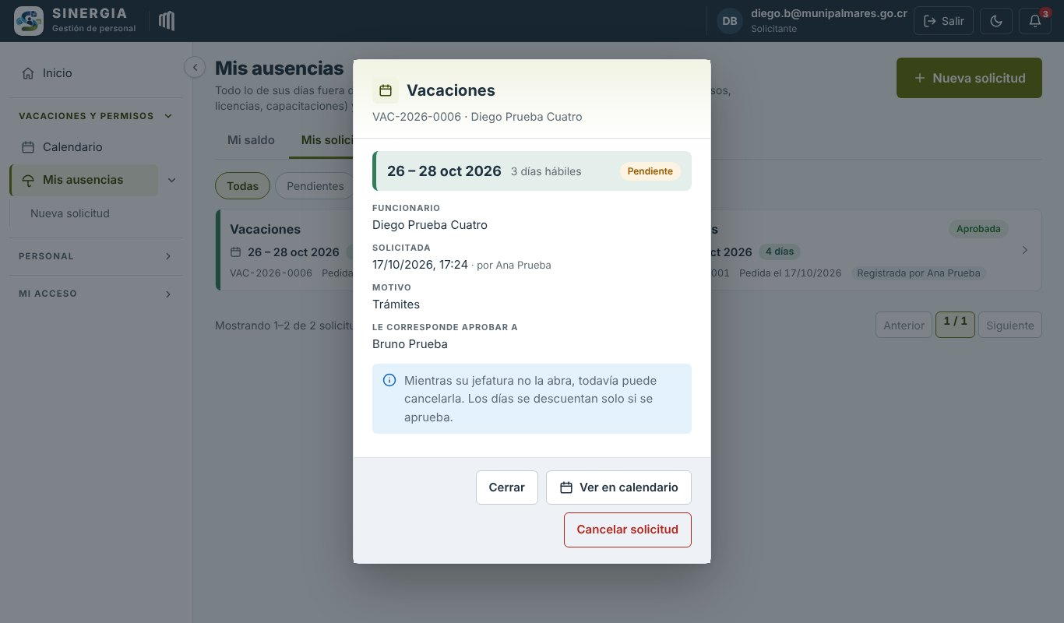
Figura 14. Detalle de una solicitud pendiente, con el botón Cancelar solicitud.
Estado | Qué significa
Pendiente | Esperando la revisión de la jefatura.
Aprobada | La jefatura la aprobó. Si son vacaciones, los días ya se descontaron y hay una constancia en su expediente.
Rechazada | La jefatura la rechazó; el motivo aparece en el detalle. No se descontó nada.
Cancelada | Usted la canceló.

Cancelar una solicitud pendiente: abra el detalle y pulse Cancelar solicitud, luego confirme. Solo se puede mientras la jefatura no la haya abierto; si ya la vio, hable directamente con ella.
Cancelar una solicitud aprobada: solo es posible para quien se la aprobó a sí mismo (tope de la jerarquía) y antes de que empiece. Se pide una doble confirmación y los días vuelven a su saldo.
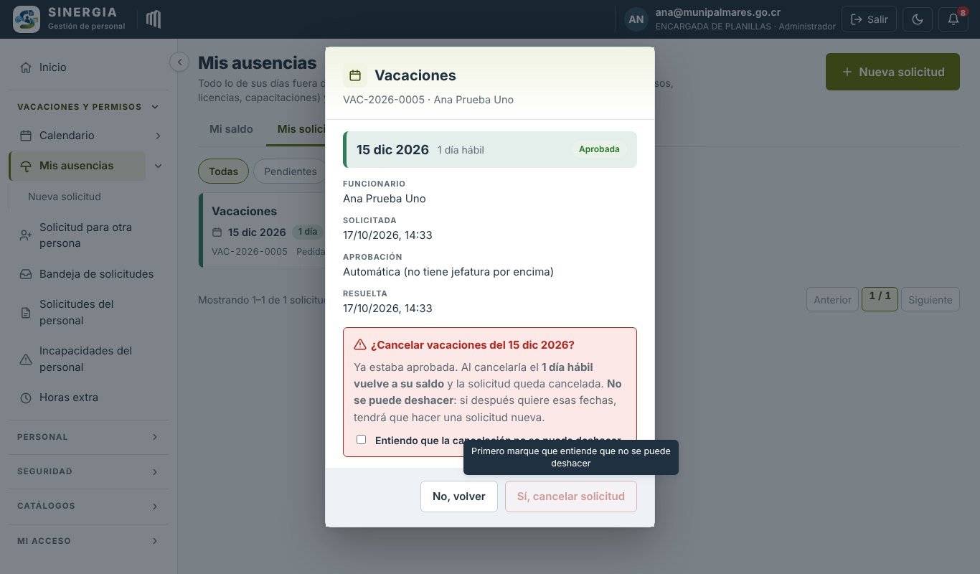
Figura 15. Cancelar una solicitud ya aprobada pide una doble confirmación.
El botón Ver en calendario del detalle abre el mes de la solicitud con su barra resaltada.

5.8 Constancias en PDF
Cuando se aprueban unas vacaciones, un permiso o una licencia, SINERGIA genera automáticamente una constancia en PDF y la guarda en su expediente (Mi expediente → Documentos), marcada como «Generado por SINERGIA». Puede verla o descargarla desde allí o desde el detalle de la solicitud. Si la solicitud se cancela, la constancia se da de baja.
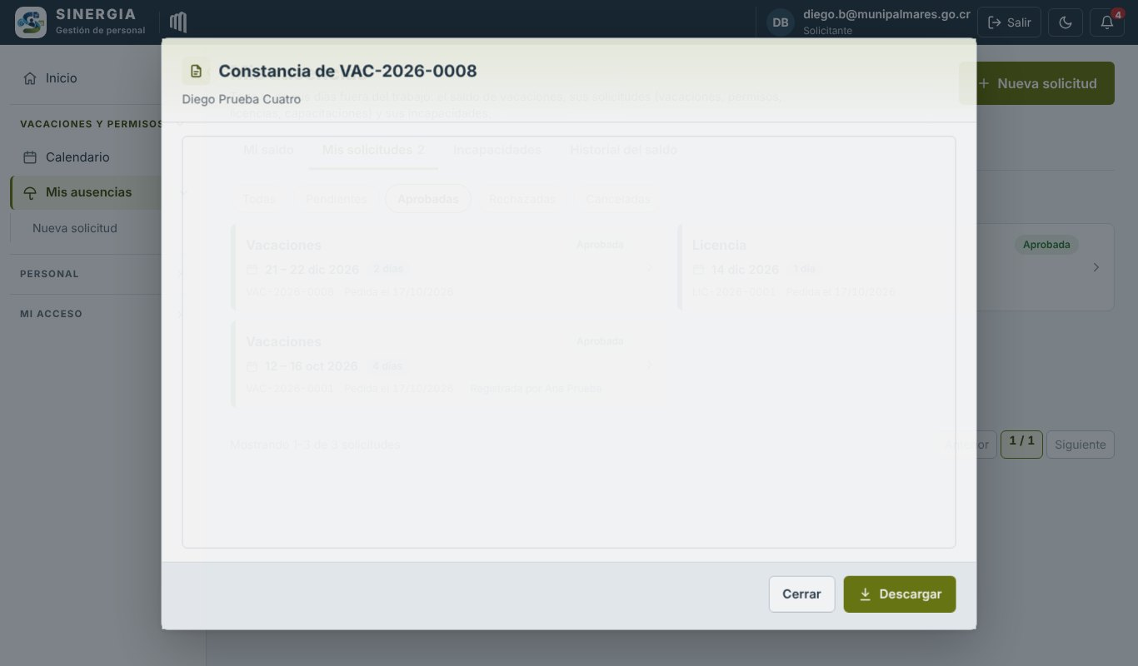
Figura 16. Constancia de vacaciones generada por el sistema.

5.9 El calendario
Abra Vacaciones y permisos → Calendario. Muestra las ausencias con una barra de color por tipo (la leyenda está arriba). Lo que usted ve depende de su rol:
- Funcionario: sus propias ausencias (los compañeros no ven los días de los demás).
- Jefatura: además, Mi equipo: las ausencias de su personal a cargo.
- Recursos Humanos: además, Todo el personal.
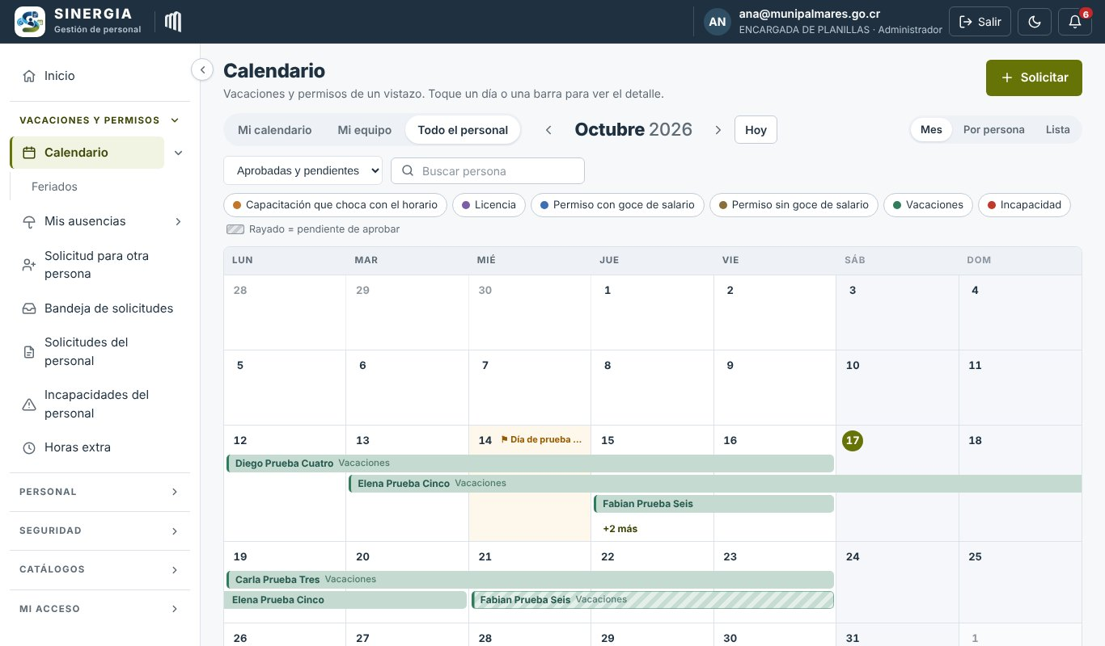
Figura 17. Calendario, vista por mes, con Todo el personal.
Formas de ver:
- Mes: el calendario tradicional. Si un día tiene muchas personas fuera, aparece «+N más»; al tocarlo se abre la lista de ese día.
- Por persona: una fila por persona y una columna por día, con una fila de ocupación que indica cuántas personas faltan cada día. Útil para planificar.
- Lista: una fila por solicitud, agrupadas por semana.
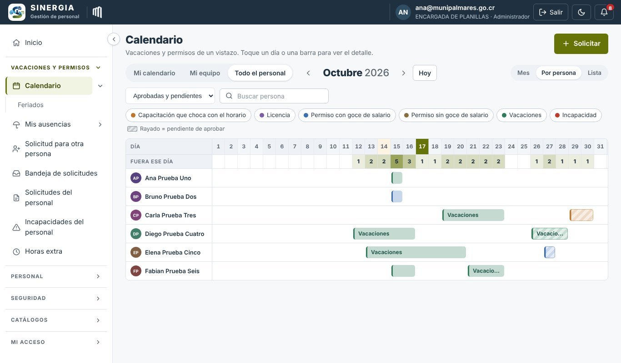
Figura 18. Vista Por persona: ideal para ver coincidencias en el equipo.
Filtros: puede mostrar solo aprobadas o también pendientes, buscar una persona y ocultar un tipo tocando su nombre en la leyenda. Las barras rayadas son solicitudes pendientes. Tocar una barra abre su detalle. Hoy vuelve al mes actual.

6. Para jefaturas
Este capítulo es para quienes tienen el rol Aprobador, es decir, las jefaturas que aprueban las solicitudes de su personal a cargo. Una jefatura también es funcionaria: pide sus propias vacaciones igual que cualquier persona (capítulo 5).
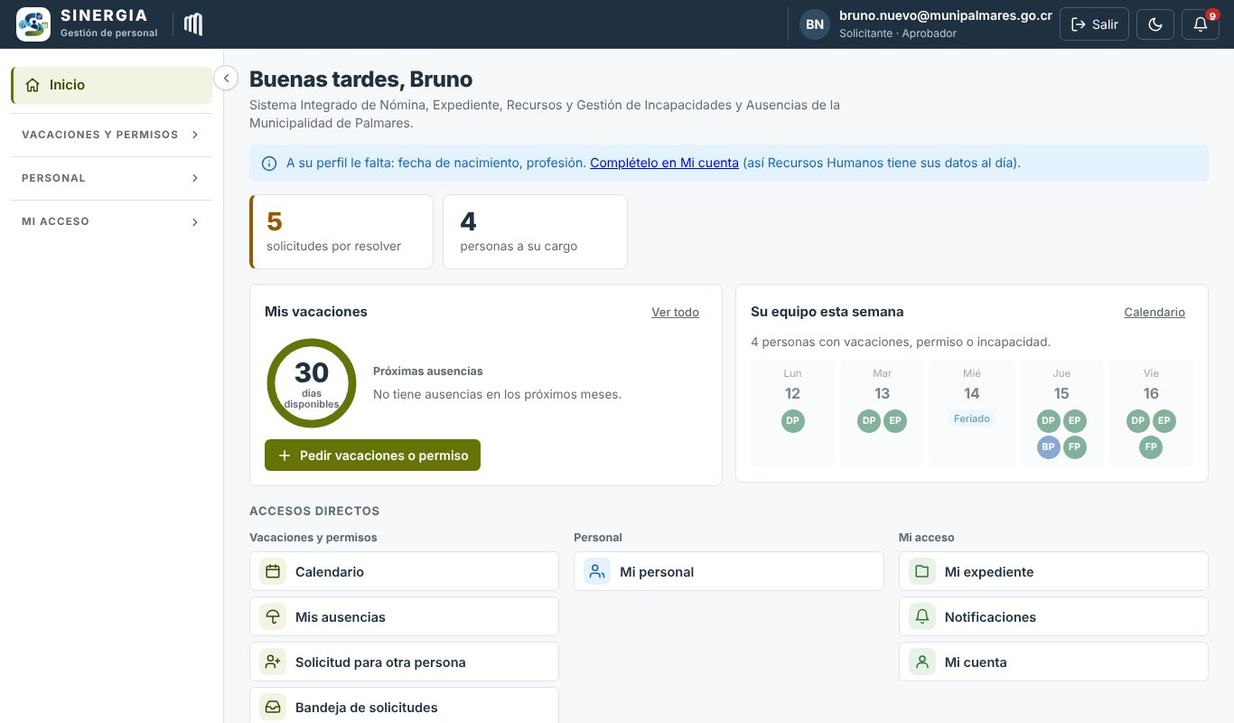
Figura 19. Inicio de una jefatura: solicitudes por resolver, personas a cargo y su equipo esta semana.

6.1 Bandeja de solicitudes: aprobar o rechazar
Cuando alguien de su equipo pide vacaciones, un permiso o una capacitación, usted recibe una notificación y la solicitud aparece en Vacaciones y permisos → Bandeja de solicitudes.
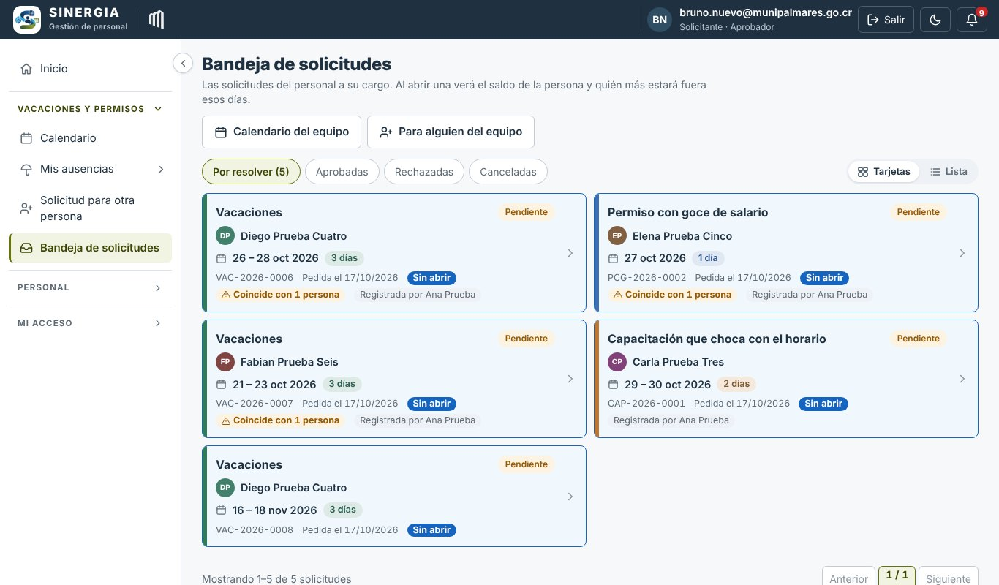
Figura 20. Bandeja de solicitudes de una jefatura, pestaña Por resolver.
En la bandeja:
- Las pestañas Por resolver, Aprobadas, Rechazadas y Canceladas separan las solicitudes por estado.
- La etiqueta Sin abrir marca las que todavía no ha visto.
- El aviso Coincide con 1 persona indica que otra persona de su equipo pidió días que se cruzan.
- Puede ver las solicitudes como Tarjetas o como Lista, y abrir el Calendario del equipo.
Para resolver una solicitud:
- Toque la solicitud. Se abre su detalle con las fechas, los días hábiles, el motivo y el saldo disponible de la persona (y cuánto le quedaría si la aprueba).
- Revise el recuadro de coincidencias: muestra quién más de su equipo estará fuera esos días.
- Si quiere verla en contexto, pulse Ver en calendario.
- Pulse Aprobar para aprobarla, o Rechazar para rechazarla. Al rechazar, el sistema le pide un motivo (obligatorio) que la persona podrá leer.
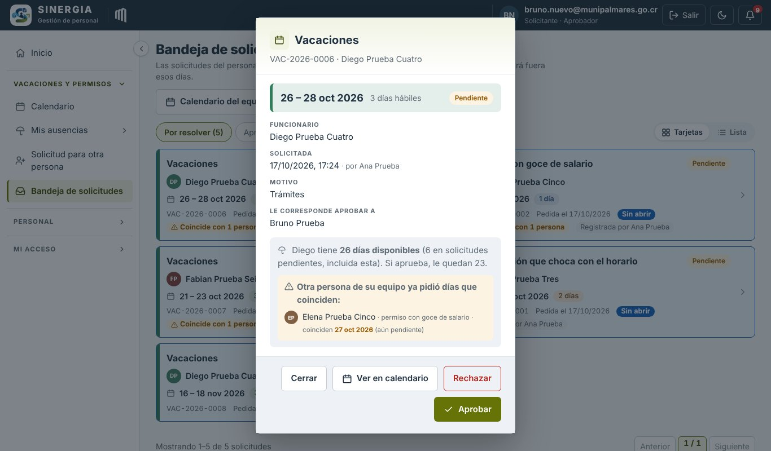
Figura 21. Detalle de una solicitud: saldo de la persona, coincidencias y botones Aprobar y Rechazar.
Nota: En cuanto usted abre una solicitud, la persona ya no puede cancelarla por su cuenta.
Al aprobar unas vacaciones se descuentan los días y se genera la constancia en PDF. La persona y Recursos Humanos reciben un aviso. Si la rechaza, solo se avisa a la persona.

6.2 Solicitud para otra persona
A veces la persona no puede hacer la solicitud ella misma (por ejemplo, no tiene acceso en ese momento). En Vacaciones y permisos → Solicitud para otra persona usted la registra a su nombre:
- ¿Para quién?: busque y toque a la persona. La jefatura solo ve a su personal a cargo; Recursos Humanos ve a todos.
- ¿Qué necesita?: elija el tipo de trámite.
- ¿Cuándo?: elija las fechas.
- Revisar y enviar: revise el resumen y registre.
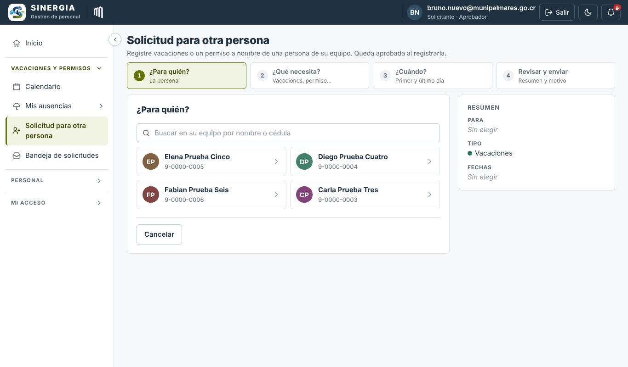
Figura 22. Solicitud para otra persona: el primer paso es elegir a quién.
Importante: Cuando una jefatura registra una solicitud para alguien de su equipo, la solicitud queda aprobada en ese momento (es la misma persona que la aprobaría). Cuando la registra Recursos Humanos, sigue el camino normal y queda pendiente de la jefatura. En ambos casos, la persona recibe un aviso.

6.3 Mi personal
En Personal → Mi personal, la jefatura ve la lista de las personas a su cargo con sus datos laborales y de contacto. Puede consultar la ficha de cada una, pero no modificarla: los cambios los hace Recursos Humanos. Las jefaturas no pueden abrir el expediente de otras personas, porque contiene documentos delicados.
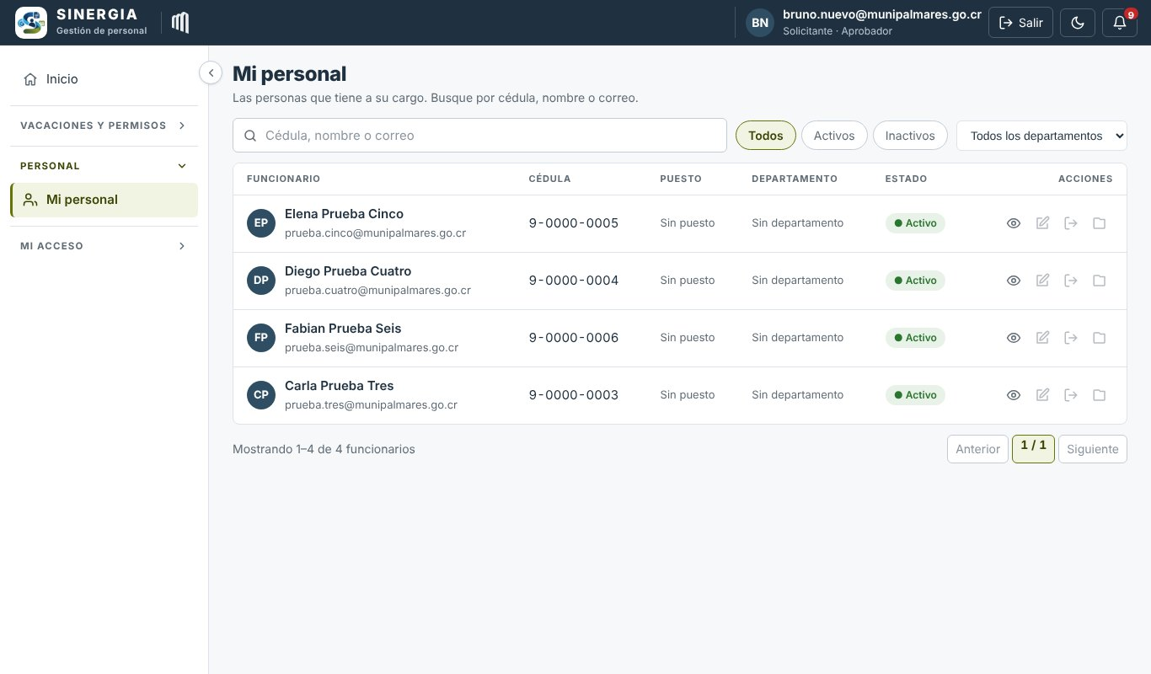
Figura 23. Mi personal: la lista de personas a cargo de la jefatura.

7. Recursos Humanos: ausencias y vacaciones
Las opciones de este capítulo son para el personal de Recursos Humanos (rol Administrador).

7.1 Solicitudes del personal
Vacaciones y permisos → Solicitudes del personal muestra todas las solicitudes de la Municipalidad. Aquí solo se consultan: las resuelve la jefatura de cada persona.
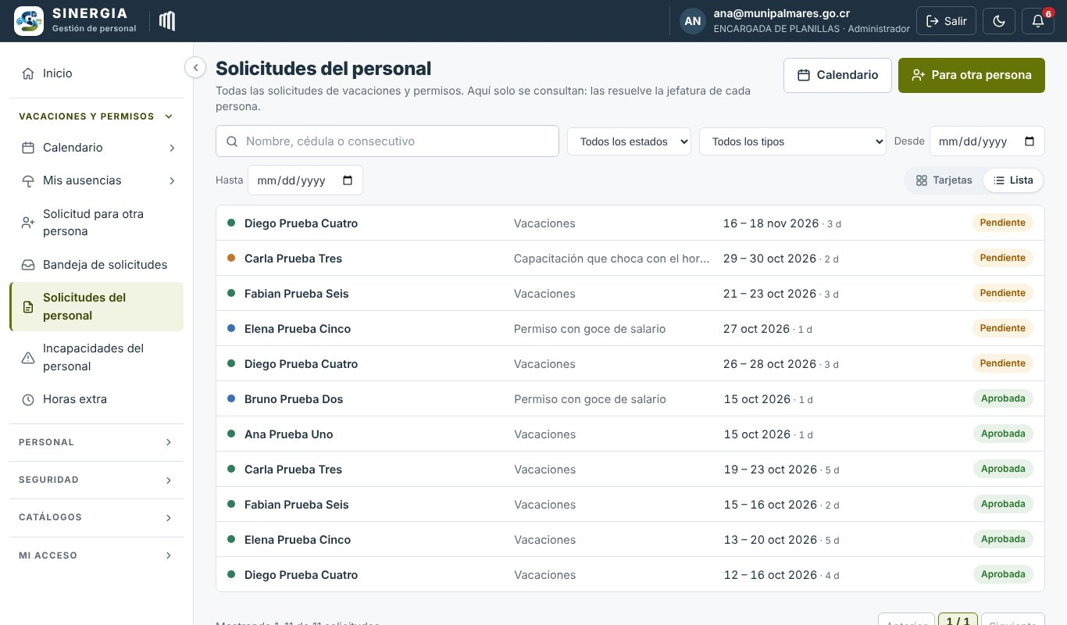
Figura 24. Solicitudes del personal, vista de lista.
- Busque por nombre, cédula o consecutivo (por ejemplo VAC-2026-0005).
- Filtre por estado, por tipo y por rango de fechas (Desde y Hasta).
- Cambie entre Tarjetas y Lista, o abra el Calendario.
- Con Para otra persona registra una solicitud a nombre de cualquier funcionario (sección 6.2).
- Toque una solicitud para ver su detalle. Si la constancia en PDF no se pudo generar, desde el detalle se puede generar de nuevo.

7.2 Incapacidades del personal
Vacaciones y permisos → Incapacidades del personal lista todas las incapacidades registradas con su boleta. Se puede buscar por nombre, cédula, consecutivo o número de boleta, y filtrar por tipo y fechas.
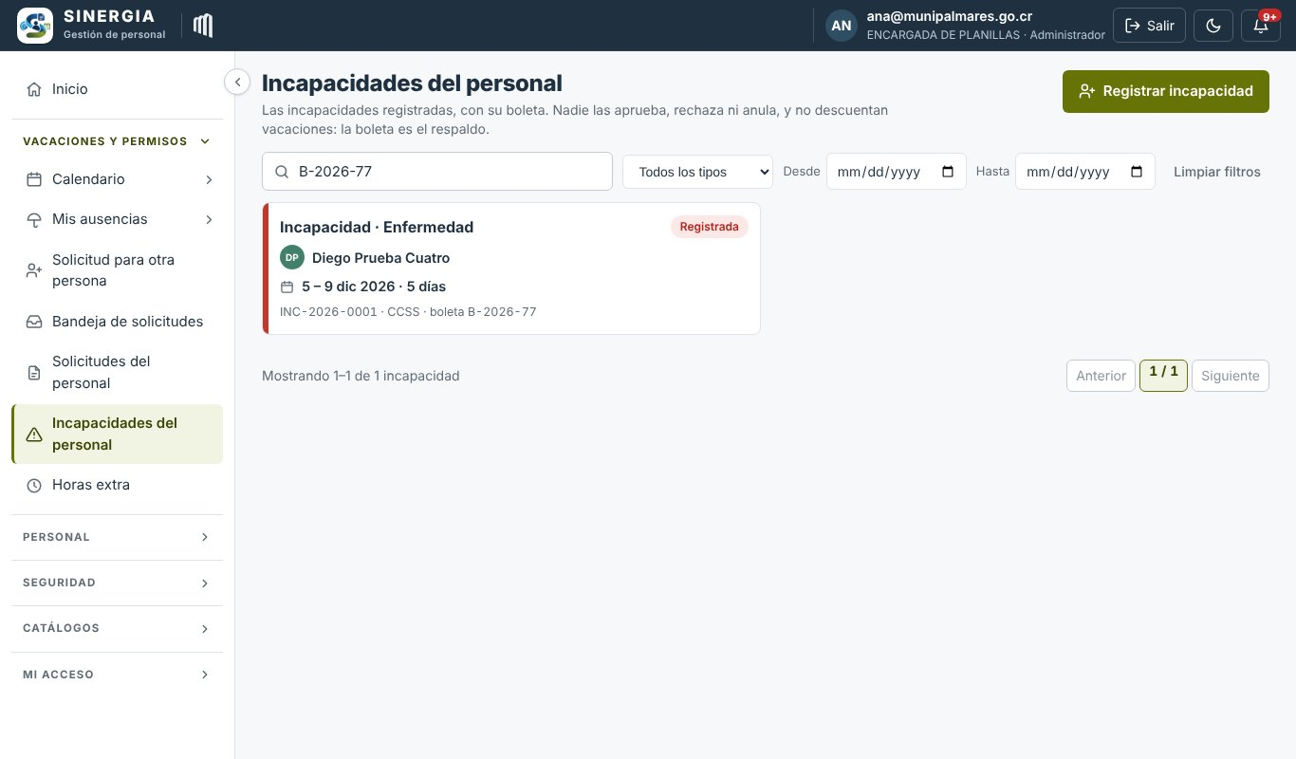
Figura 25. Incapacidades del personal.
Con Registrar incapacidad, Recursos Humanos registra una incapacidad a nombre de una persona (primero se elige a la persona y luego se siguen los mismos pasos de la sección 5.6). Las incapacidades no se aprueban ni se rechazan.

7.3 Horas extra
Las horas extra son un registro que hace Recursos Humanos cuando la persona le avisa: no pasan por aprobación en el sistema. Abra Vacaciones y permisos → Horas extra:
- Arriba elija el mes y, si quiere, busque una persona. Verá el total de horas del mes, el número de registros y de personas.
- La sección Por persona muestra el total de cada una en el mes; Registros muestra cada registro.
- Para agregar, pulse Registrar horas: primero elija quién hizo las horas y luego la fecha (hasta un año atrás o adelante), la cantidad en horas y minutos, y una descripción.
- Si un registro está mal, ábralo y pulse Anular; se pide un motivo. Los anulados se ven activando Ver anuladas.
La persona recibe un aviso cada vez que se le registran horas extra.

7.4 Feriados
Los feriados no se cuentan como días hábiles al calcular vacaciones y permisos. Se administran en Calendario → Feriados.
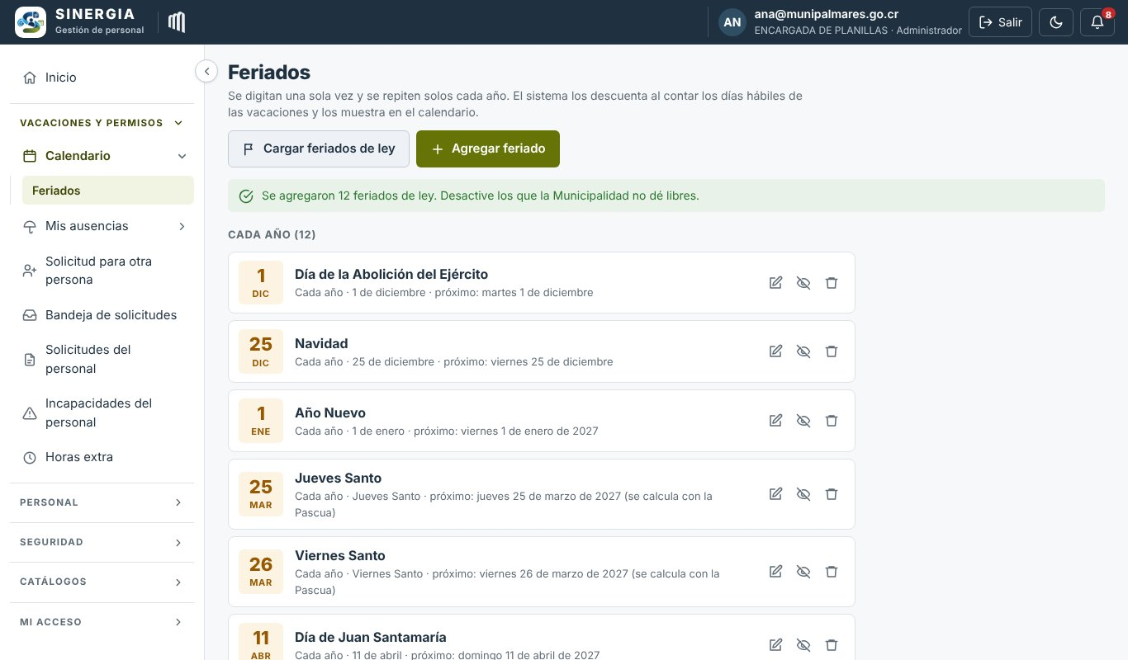
Figura 26. Catálogo de feriados.
- Cargar feriados de ley agrega de una vez los 12 feriados de Costa Rica.
- Agregar feriado permite crear uno nuevo. Hay tres formas: cada año el mismo día (por ejemplo 25 de julio), Semana Santa (Jueves y Viernes Santo, que el sistema calcula cada año) o solo una vez (un asueto en una fecha específica).
- Cada feriado se puede editar, desactivar (deja de contar pero se conserva) o quitar.

7.5 Reglas de vacaciones
En Catálogos → Reglas de vacaciones se define, para cada régimen (General y Anterior), cuántos días se ganan y qué pasa con el tope, sin tocar el código del sistema.
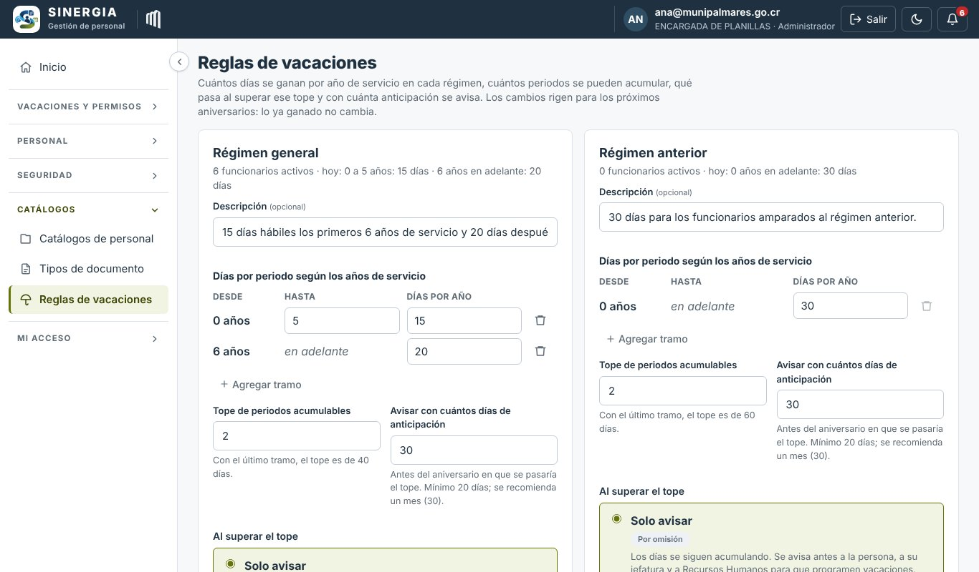
Figura 27. Reglas de vacaciones por régimen.
Campo | Qué controla
Días por período según los años de servicio | Tramos: por ejemplo, de 0 a 5 años 15 días y desde 6 años 20 días. Con Agregar tramo se agregan más.
Tope de períodos acumulables | Cuántos períodos puede acumular una persona (normalmente 2).
Avisar con cuántos días de anticipación | Cuántos días antes del aniversario se avisa si la persona va a pasar el tope (mínimo 20; se recomienda 30).
Al superar el tope | Solo avisar (por omisión): los días se siguen acumulando y no se pierde nada. Vencen los días: lo que pase del tope se pierde en el aniversario.

Nota: Los cambios en las reglas rigen a partir del próximo aniversario de cada persona. El aviso del tope le llega a la persona, a su jefatura y a Recursos Humanos, una vez por aniversario.

7.6 Agregar o quitar días del saldo
Para corregir el saldo de una persona (por ejemplo, días que la institución le debe o un error), abra Personal → Funcionarios, edite a la persona y vaya al paso Datos laborales. En el recuadro Saldo de vacaciones use Agregar días o Quitar días:
- Escriba la cantidad de días.
- Escriba el motivo (obligatorio).
- Revise cómo quedaría el saldo y confirme.
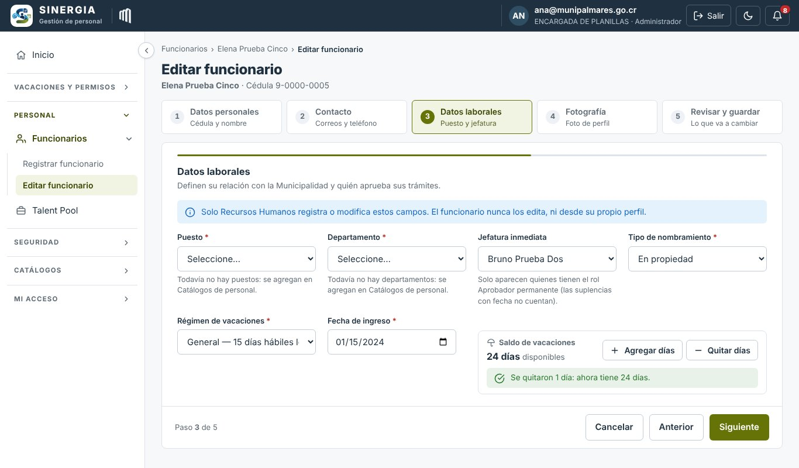
Figura 28. Editar funcionario: el saldo de vacaciones con Agregar días y Quitar días.
El ajuste queda en el historial del saldo de la persona y en la bitácora, y la persona recibe un aviso. No se puede quitar más de lo que la persona tiene.

8. Recursos Humanos: funcionarios y expedientes

8.1 Buscar y consultar funcionarios
Personal → Funcionarios muestra a todo el personal. Se puede buscar por cédula, nombre o correo y filtrar por estado (Todos, Activos, Inactivos) y por departamento.
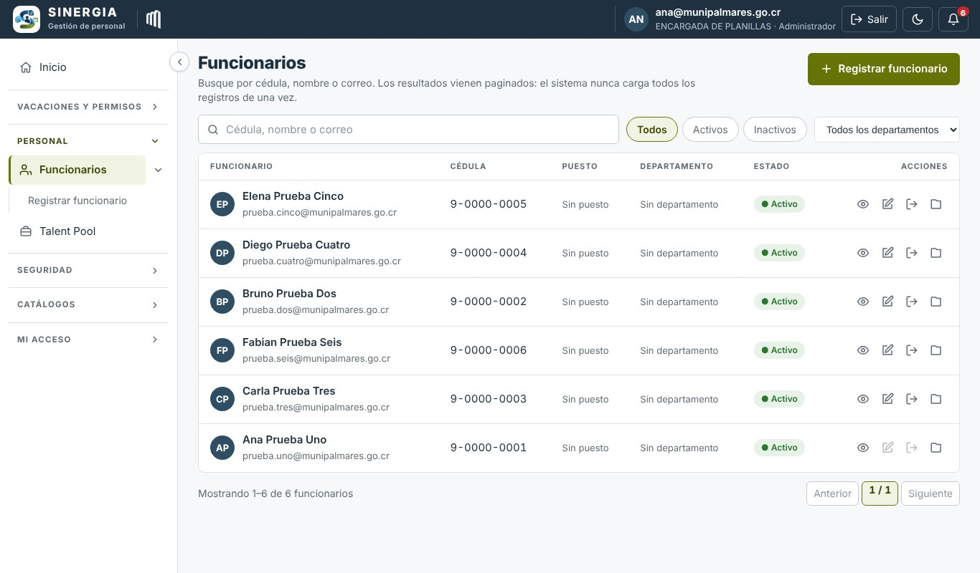
Figura 29. Lista de funcionarios.
Los botones de cada fila permiten:
Botón | Acción
Ojo | Ver la ficha: datos personales, datos laborales y cuenta de acceso.
Lápiz | Editar el funcionario (sección 8.3).
Puerta | Registrar la salida o el reingreso (sección 8.4).
Carpeta | Abrir su expediente laboral (sección 8.6).

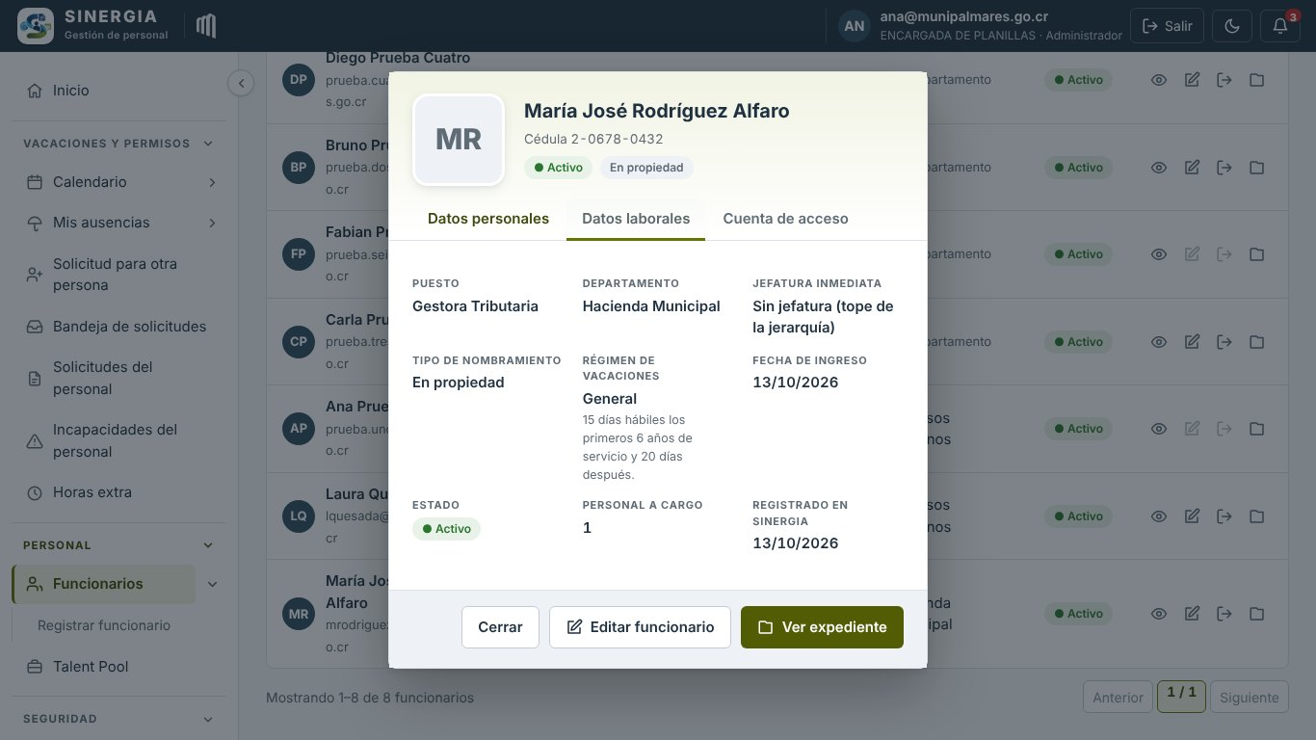
Figura 30. Ficha de un funcionario, con los botones Editar funcionario y Ver expediente.
Nota: Nadie edita su propio registro desde Funcionarios (sus datos se cambian en Mi cuenta), y no se puede editar a alguien que tenga más acceso que uno: el botón aparece bloqueado y explica por qué.

8.2 Registrar un funcionario
Pulse Registrar funcionario (o Personal → Funcionarios → Registrar funcionario). El registro tiene cinco pasos:
Paso | Qué se llena
1. Datos personales | Cédula (no se puede repetir y no se cambia después), nombre, apellidos, fecha de nacimiento y profesión.
2. Contacto | Correo personal (obligatorio), correo institucional, teléfono (8 dígitos de Costa Rica) y dirección.
3. Datos laborales | Puesto, departamento, jefatura inmediata, tipo de nombramiento (en propiedad, interino o contratación por servicios), régimen de vacaciones, fecha de ingreso y saldo inicial de vacaciones.
4. Cuenta de acceso (opcional) | Marque si la persona tendrá cuenta para entrar a SINERGIA y elija sus roles. El correo de la cuenta es el institucional.
5. Revisar y registrar | Resumen de todo lo anterior para confirmar.

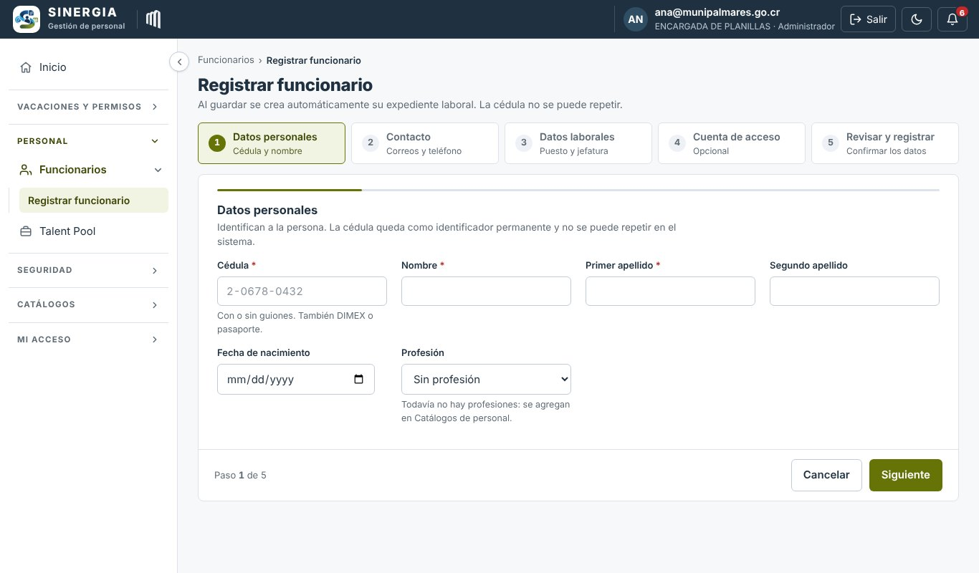
Figura 31. Registrar funcionario, paso 1: Datos personales.
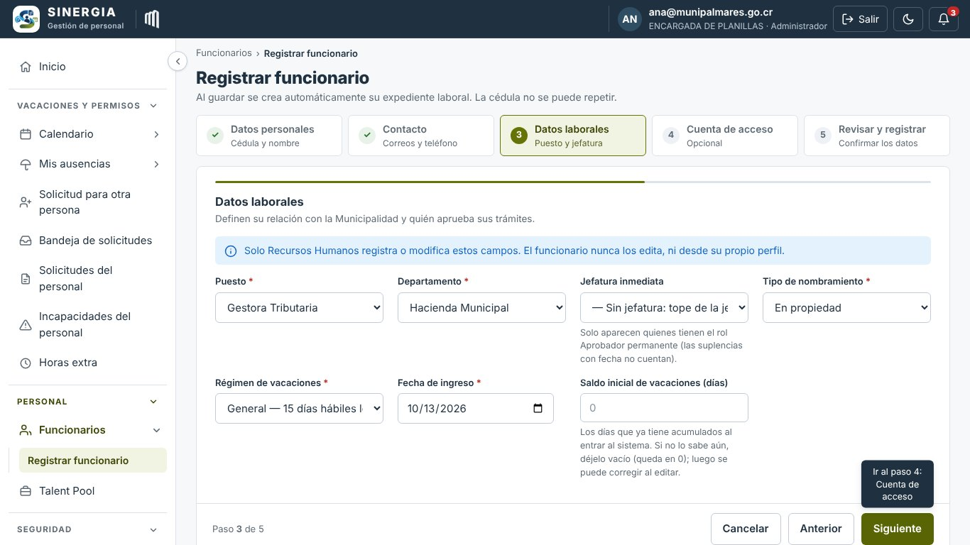
Figura 32. Paso 3: Datos laborales.
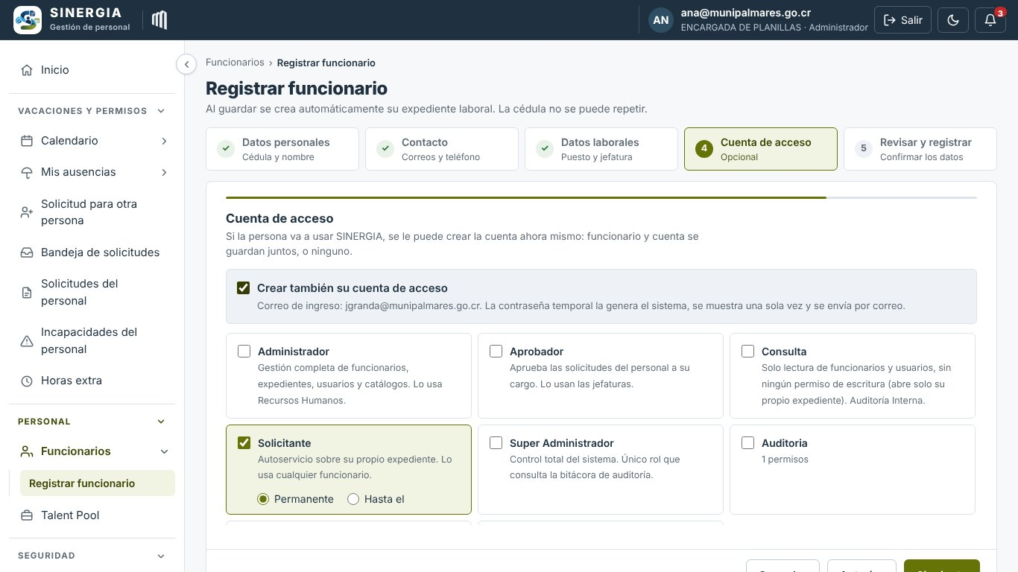
Figura 33. Paso 4: crear también la cuenta de acceso y elegir los roles.
Al registrar, se crea el funcionario y su expediente automáticamente. Si marcó la cuenta, la persona recibe un correo con su contraseña temporal (sección 2.3).
Importante: Solo aparecen como posibles jefaturas las personas con el rol Aprobador permanente.
Registrar a alguien con años de servicio no le da días por esos años: solo cuenta el saldo inicial que usted cargue. A partir de ahí, el sistema suma los días en cada aniversario.

8.3 Editar un funcionario
Con el lápiz se abre Editar funcionario, con los pasos Datos personales, Contacto, Datos laborales, Fotografía y Revisar y guardar. Cambie lo necesario y pulse Siguiente hasta el resumen; ahí verá qué cambió antes de guardar. Cada cambio queda en la bitácora y en el historial laboral, y la persona recibe un aviso.

8.4 Registrar la salida o el reingreso
Cuando una persona deja de trabajar en la Municipalidad, use el botón de la puerta y complete el tipo de salida, la fecha y el motivo. El funcionario queda inactivo: su expediente se conserva completo y su cuenta deja de poder ingresar. Si la persona vuelve, desde el mismo botón se registra el reingreso.
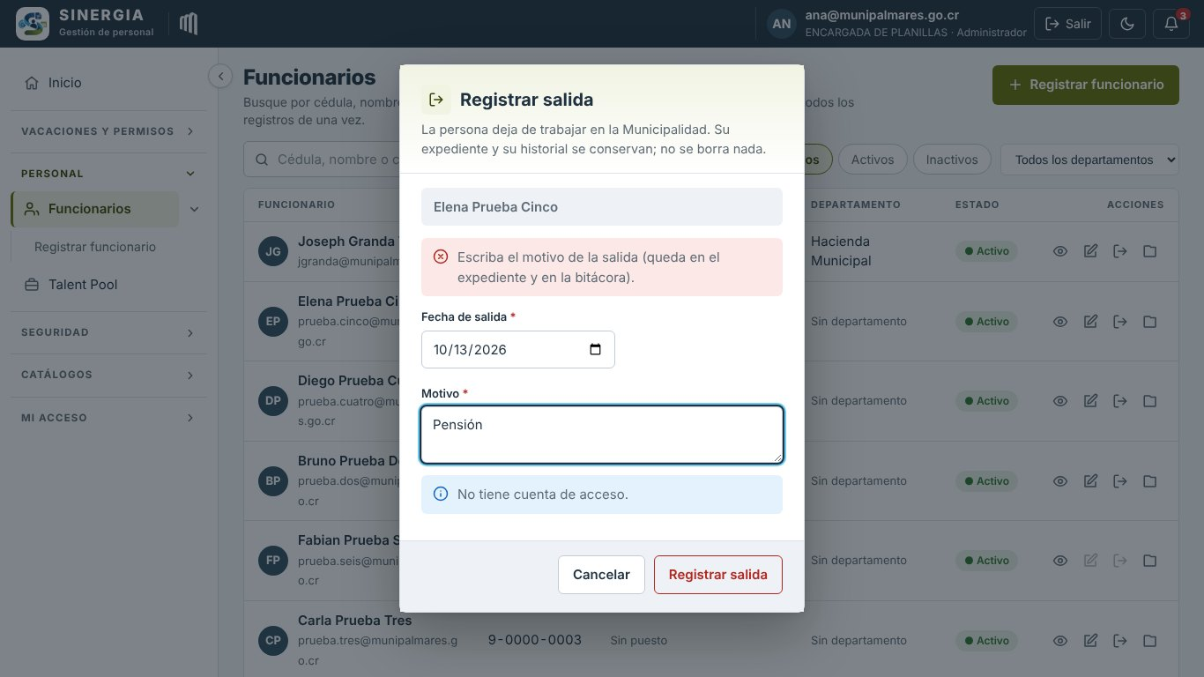
Figura 34. Registrar la salida de un funcionario.

8.5 Personal que necesita nueva jefatura
Si una jefatura sale, pierde el rol Aprobador o su cuenta se inactiva, el sistema no adivina quién la reemplaza. Su personal queda marcado Revisar jefatura y Recursos Humanos:
- lo ve en Inicio («N necesitan nueva jefatura») y recibe un aviso;
- en Funcionarios ve un aviso y un filtro para mostrar solo esas personas;
- asigna la nueva jefatura con Editar funcionario → Datos laborales.
Antes de registrar la salida de una jefatura o quitarle el rol, la ventana avisa cuántas personas tiene a cargo.
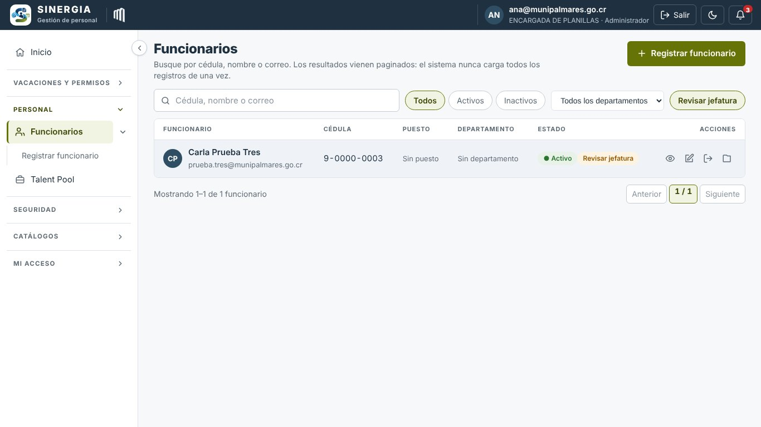
Figura 35. Funcionarios marcados «Revisar jefatura».

8.6 El expediente laboral
Desde la carpeta de un funcionario (o Ver expediente en su ficha) se abre su expediente laboral. Arriba aparece la tarjeta de la persona con su foto, cédula, estado, tipo de nombramiento y régimen; debajo, cinco pestañas:
- Información personal y Información laboral: todos los datos guardados.
- Documentos: los archivos del expediente (sección 8.7).
- Capacitaciones: cursos y capacitaciones con su certificado (sección 8.9).
- Historial laboral: la línea de tiempo de movimientos (sección 8.10).
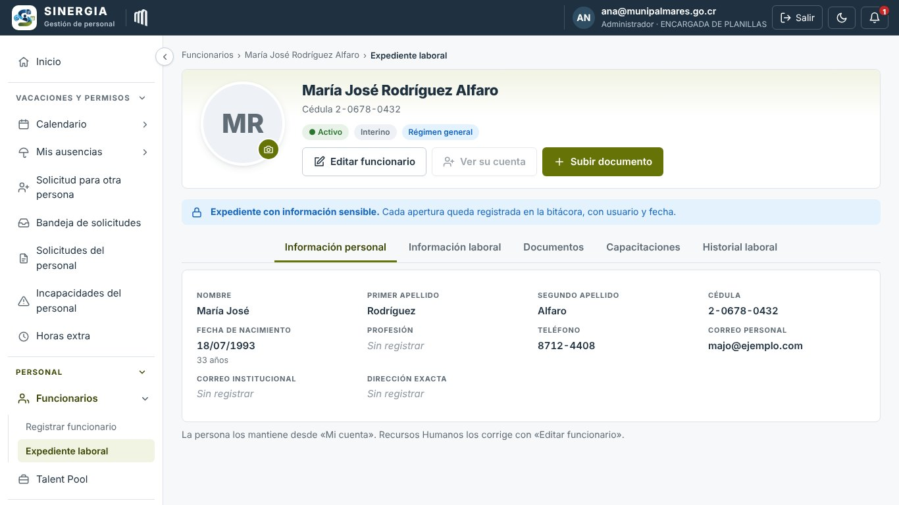
Figura 36. Expediente laboral, pestaña Información personal.
Importante: El expediente contiene información sensible. Cada vez que se abre, queda registrado en la bitácora con el usuario, la fecha y la hora, aunque sea el propio. Solo Recursos Humanos puede abrir el expediente de otra persona.

8.7 Documentos del expediente
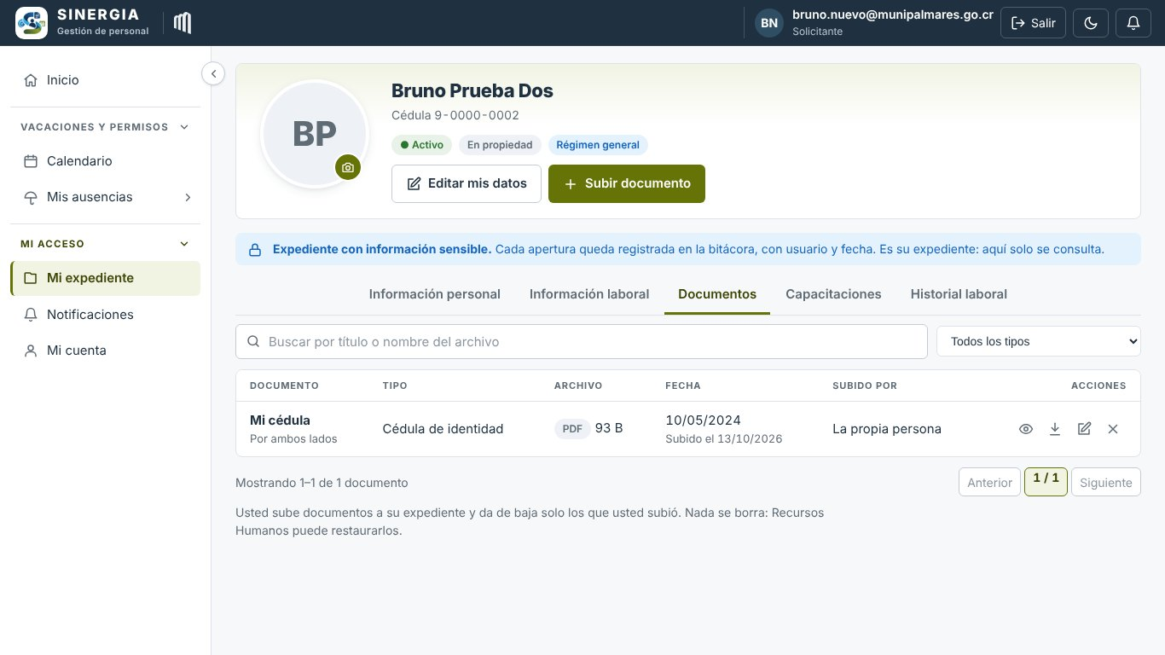
Figura 37. Pestaña Documentos: lista con tipo, archivo, fecha y quién lo subió.

Subir un documento
- En la pestaña Documentos, pulse Subir documento.
- Tipo y archivo: elija el tipo de documento (cada tipo acepta ciertos formatos) y arrastre el archivo a la zona punteada o pulse examine sus archivos. Se aceptan PDF, JPG y PNG de hasta 25 MB.
- Datos del documento: escriba el título y, si aplica, la fecha del documento.
- Revisar y subir: confirme. El documento queda guardado cifrado en el servidor.
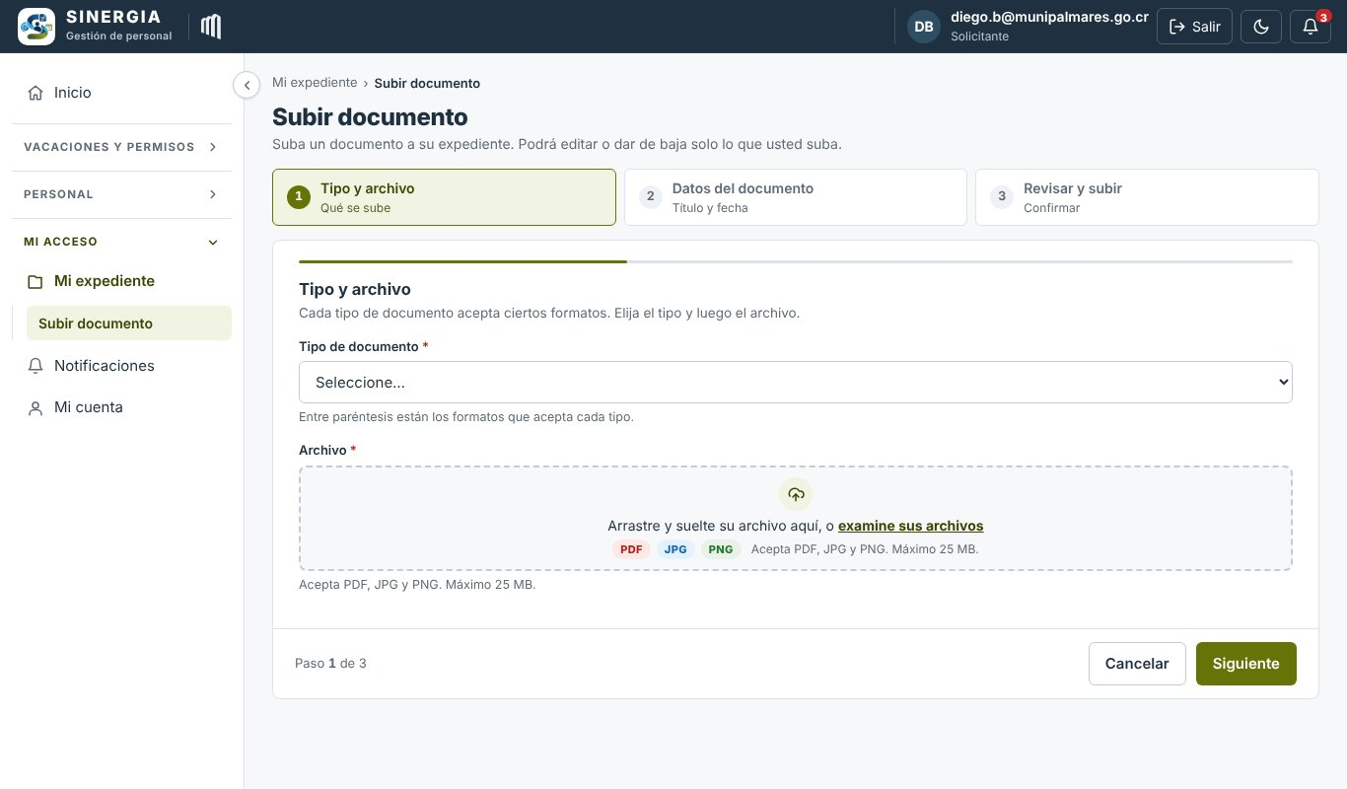
Figura 38. Subir documento, paso 1: tipo y archivo.

Ver y descargar
Toque la fila del documento (o el botón del ojo) para verlo en pantalla, o use el botón de descarga. Cada vez que se ve o se descarga un documento queda en la bitácora.

Editar y dar de baja
- Se pueden editar el título y el tipo de un documento, pero el archivo nunca se reemplaza. Si el archivo está mal, se da de baja y se sube el correcto.
- Dar de baja oculta el documento (pide un motivo). Nada se borra: Recursos Humanos ve los dados de baja con el filtro de estado y puede restaurarlos.
- Un funcionario puede subir documentos a su propio expediente y dar de baja solo los que él mismo subió. Lo que subió Recursos Humanos o generó SINERGIA solo lo puede ver.
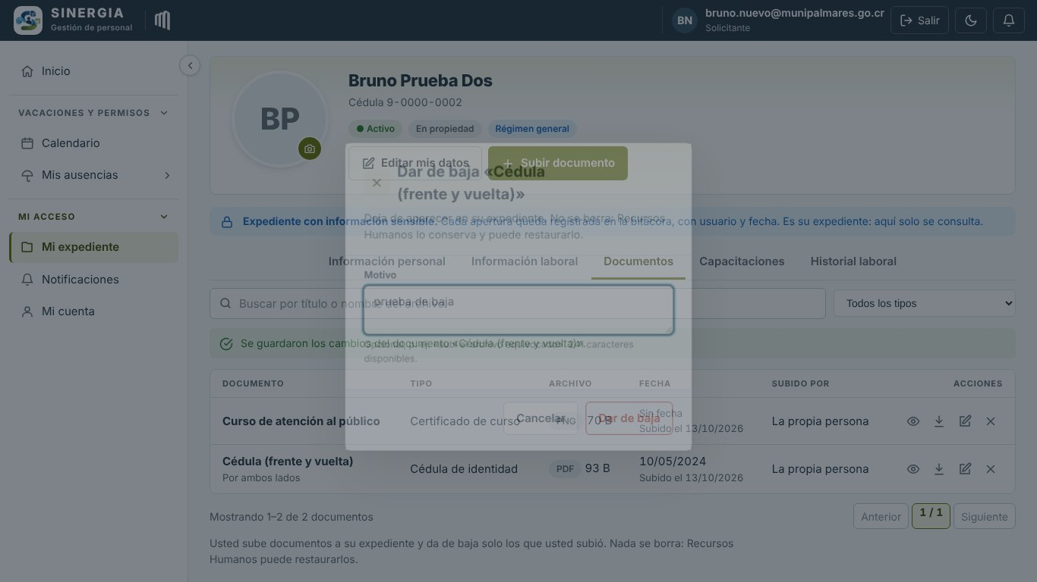
Figura 39. Dar de baja un documento pide un motivo.

8.8 Fotografía
La foto de perfil se cambia en Editar funcionario → Fotografía (o desde la tarjeta del expediente). Se acepta JPG o PNG; antes de guardar se puede ver cómo quedará. La foto aparece en la lista de funcionarios, en la ficha, en el expediente y en la barra superior de la persona.
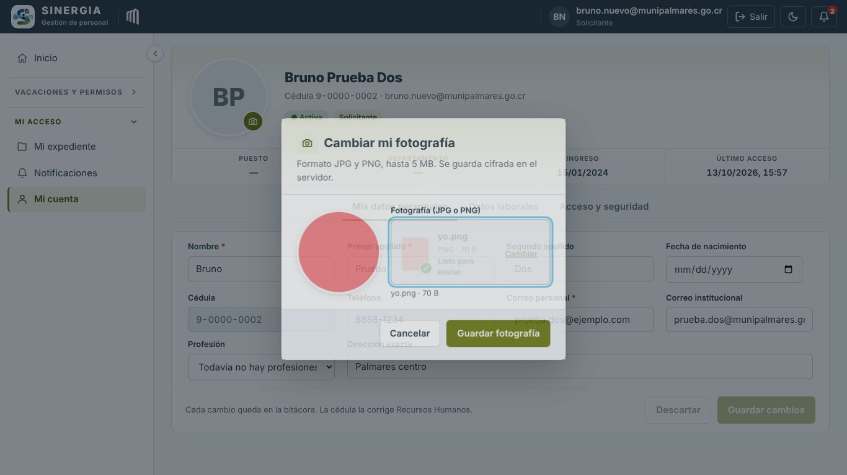
Figura 40. Cambiar la fotografía de un funcionario.

8.9 Capacitaciones
En la pestaña Capacitaciones del expediente se registran los cursos de la persona. Con Registrar capacitación se indica el nombre del curso, la institución, la modalidad, las fechas, las horas y, si se tiene, el certificado. Más tarde se puede Adjuntar certificado o Dar de baja una capacitación. Hay filtros por año, modalidad y si tiene o no certificado.
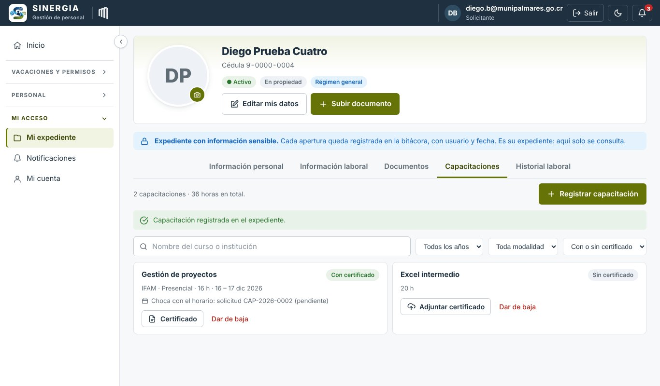
Figura 41. Pestaña Capacitaciones de un expediente.
Las capacitaciones que chocan con el horario y se pidieron como solicitud (sección 5.5) aparecen aquí con el número de su solicitud.

8.10 Historial laboral
La pestaña Historial laboral muestra, de lo más reciente a lo más antiguo, el ingreso, cada cambio de datos laborales (de qué valor a cuál y quién lo hizo), las salidas y los reingresos, y los documentos agregados o dados de baja. Es de solo lectura y tiene filtros.
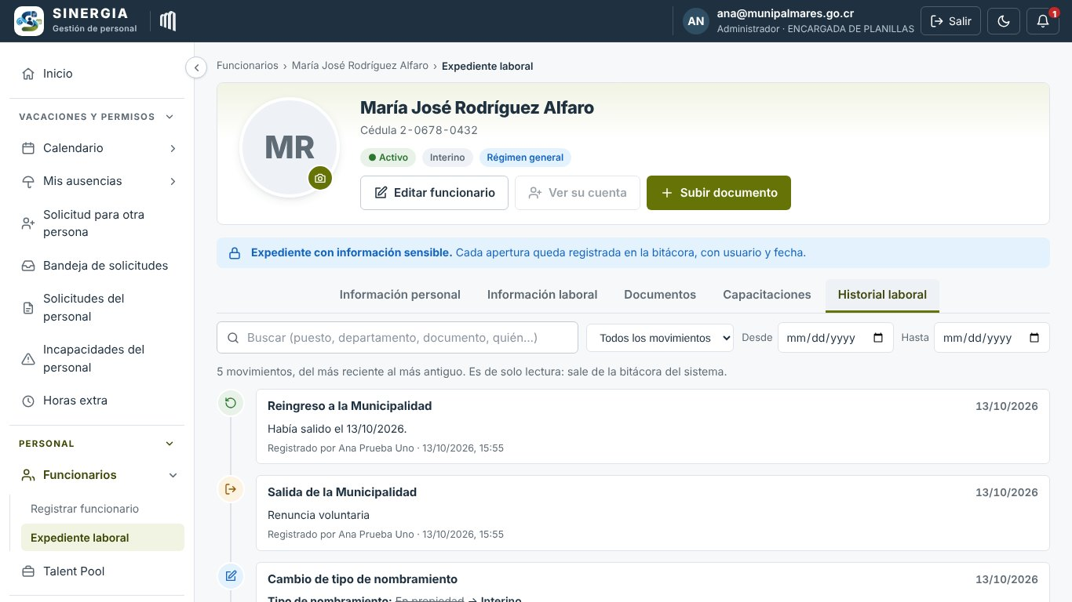
Figura 42. Historial laboral de un funcionario.

9. Talent Pool
El Talent Pool es la base de datos de personas interesadas en trabajar en la Municipalidad. Ellas se registran desde una página pública y Recursos Humanos las busca cuando se abre una plaza.

9.1 Formulario público «Trabaje con nosotros»
Esta sección es para la persona que quiere postularse. No necesita cuenta: se entra desde la página de bienvenida con Postularme al Talent Pool. El formulario tiene cinco pasos:
Paso | Qué se llena
1. Datos personales | Cédula, nombre y apellidos, correo, teléfono, fecha de nacimiento y lugar de residencia.
2. Estudios | Profesión u oficio (de la lista, o «No encuentro la mía» para escribirla) y los estudios: nivel, título, institución y año de finalización (o «en curso»).
3. Experiencia | Trabajos anteriores: empresa, puesto, desde, hasta (o «Trabajo aquí actualmente») y funciones principales.
4. Habilidades | Toque las habilidades que tiene (Técnicas, Personales, Idiomas, Herramientas) e indique su nivel. Si le falta alguna, use Otra para escribirla.
5. Enviar | Adjunte su currículum en PDF (obligatorio), lea y acepte el consentimiento informado y pulse Enviar mis datos.

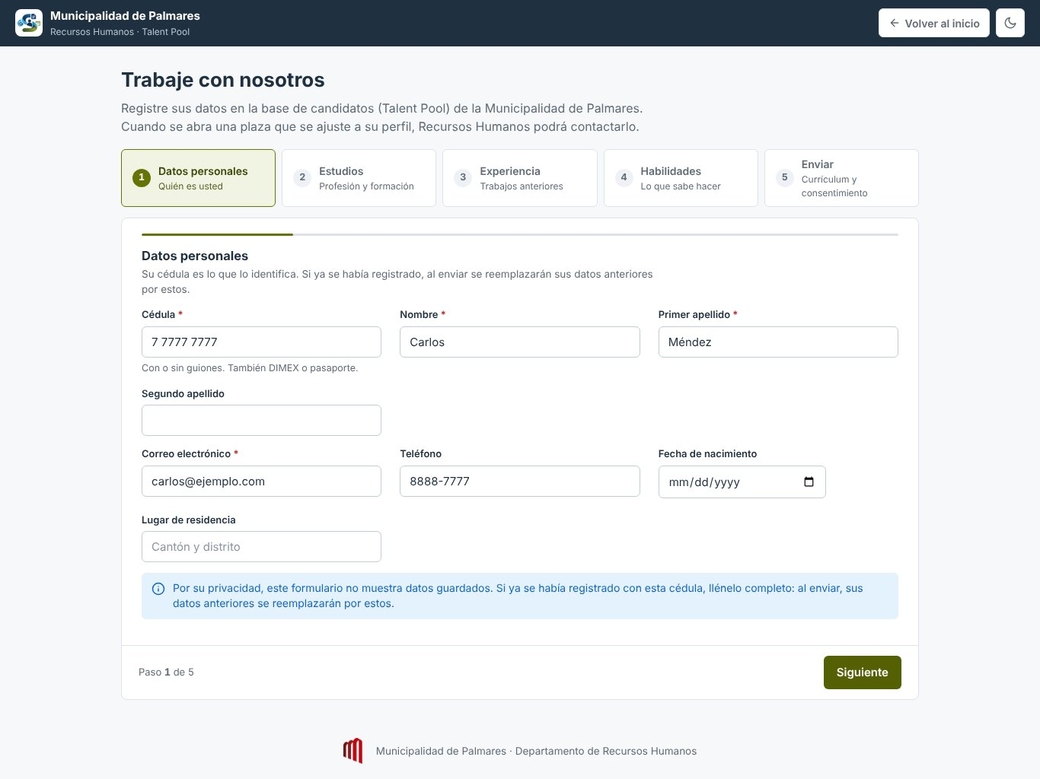
Figura 43. Formulario público, paso 1: Datos personales.
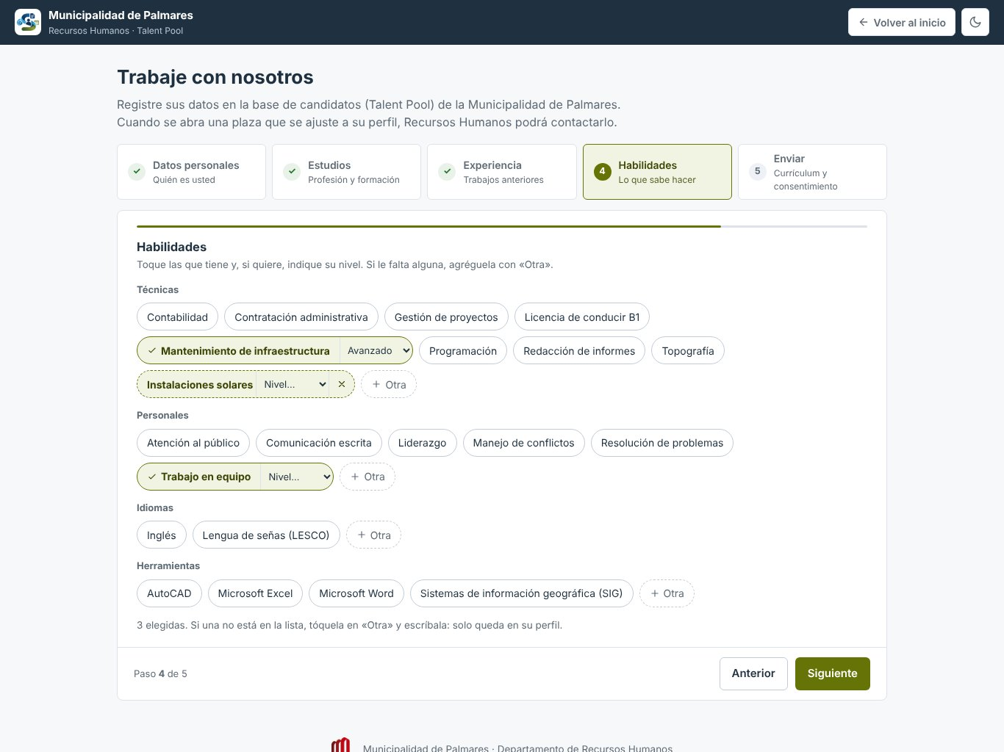
Figura 44. Paso 4: Habilidades, con la opción «Otra» en cada categoría.
Importante: Cada estudio o experiencia que se agregue debe tener todos sus campos completos. La fecha «Hasta» es obligatoria salvo que sea el trabajo actual, y no puede ser futura.
Privacidad: el formulario nunca muestra datos guardados. Si una persona vuelve a enviar con la misma cédula, debe llenar todo de nuevo y su registro anterior se reemplaza completo (incluido el currículum). La respuesta es la misma exista o no la cédula, para no revelar quién está registrado.

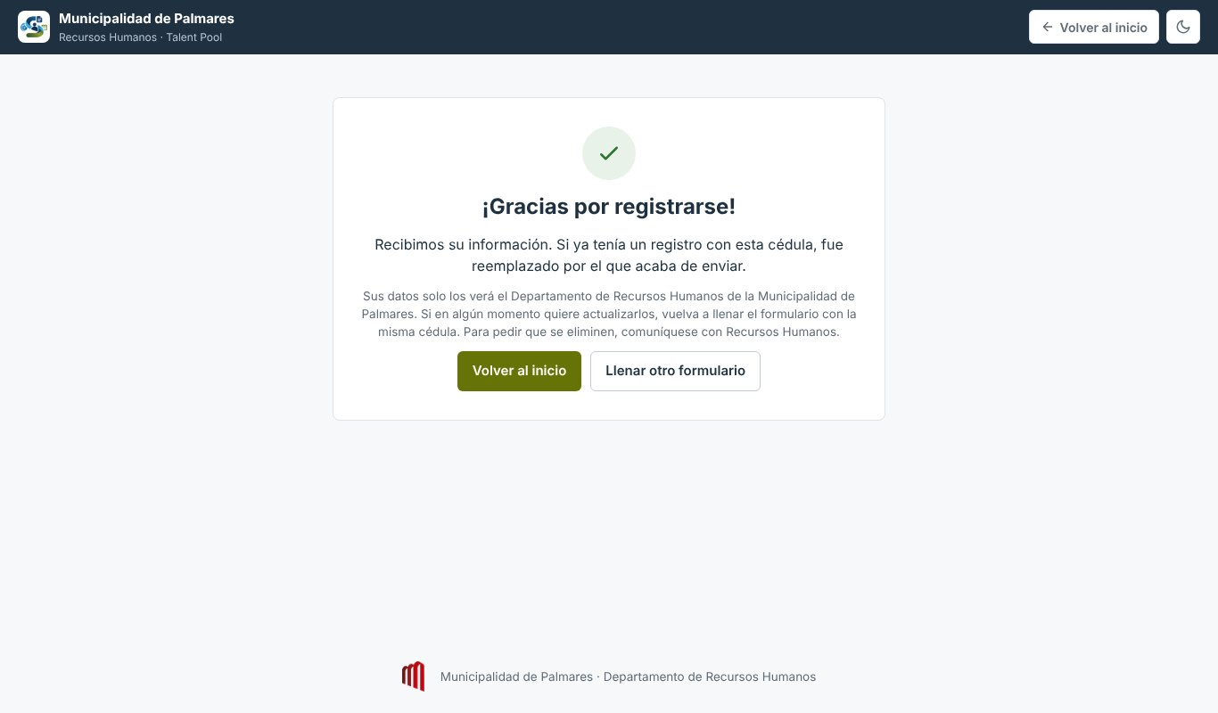
Figura 45. Mensaje final después de enviar el formulario.

9.2 Lista de candidatos y filtros
Recursos Humanos abre Personal → Talent Pool. Las pestañas separan a los candidatos por estado: Activos, Inactivos, Contratados, Descartados y Todos.
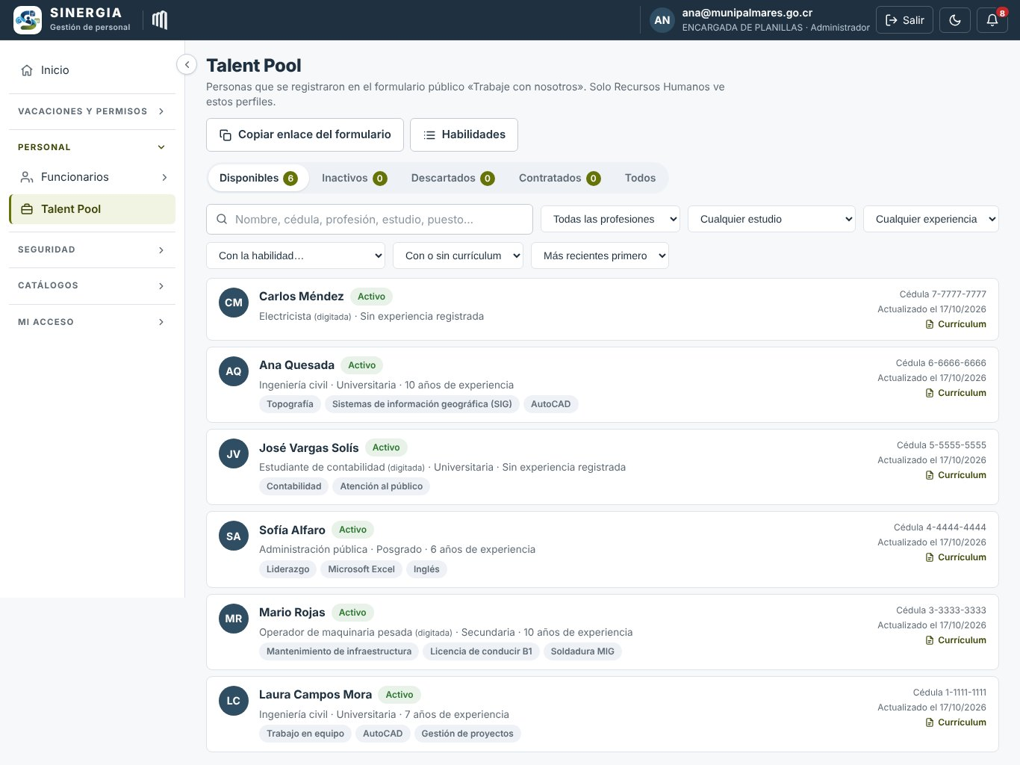
Figura 46. Talent Pool: lista de candidatos con buscador y filtros.
- El buscador encuentra por cédula, nombre, profesión, estudios, puestos y habilidades (también las escritas con «Otra»).
- Filtros: Profesión, Nivel de estudio (por ejemplo «al menos universitaria»), Habilidades (puede elegir todas las que necesite), Años de experiencia, Con o sin currículum y Orden (más recientes primero o por apellido).
- Limpiar filtros quita todos los filtros y la búsqueda.
- Copiar enlace del formulario copia la dirección pública del formulario para compartirla en redes sociales, el sitio web o por correo.

9.3 Perfil del candidato
Toque un candidato para ver su perfil completo: datos, estudios, experiencia, habilidades (las escritas con «Otra» aparecen marcadas como «propia») y su currículum.
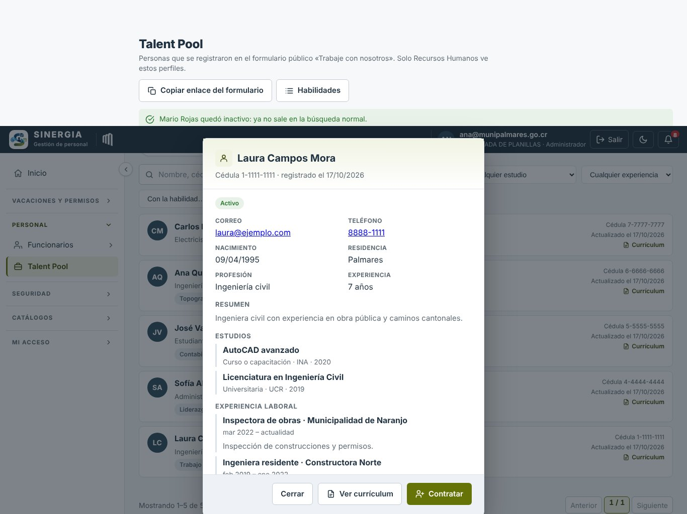
Figura 47. Perfil de un candidato.
- Currículum: lo abre en pantalla. Cada consulta queda en la bitácora.
- Estado: puede marcarlo como Inactivo o Descartado (no cumple el perfil), o volverlo a Activo.
- Nota interna: comentarios de Recursos Humanos que el candidato nunca ve.
Si un candidato «inactivo» vuelve a enviar el formulario, queda activo otra vez; los estados «descartado» y «contratado» se conservan.

9.4 Contratar a un candidato
- En el perfil, pulse Contratar y confirme con Sí, continuar.
- Se abre Registrar funcionario con los datos personales del candidato ya llenos (la cédula queda fija).
- Complete los datos laborales y decida si tendrá cuenta de acceso, igual que en la sección 8.2.
- Al registrar, se crea el funcionario, el candidato pasa a Contratado y su currículum se copia a su expediente.
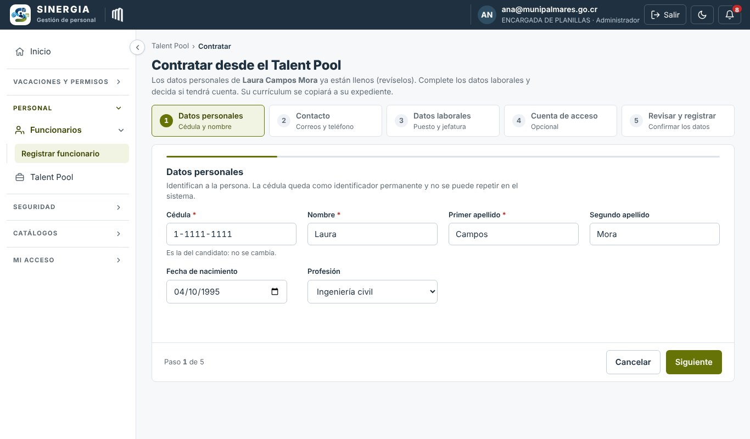
Figura 48. Contratar: Registrar funcionario con los datos del candidato.

9.5 Catálogo de habilidades
Con el botón Habilidades se administra la lista de habilidades que ven los candidatos: agregar nuevas, cambiar su categoría o inactivarlas. Las habilidades que escriben los candidatos con «Otra» no entran a este catálogo: quedan solo en su perfil.
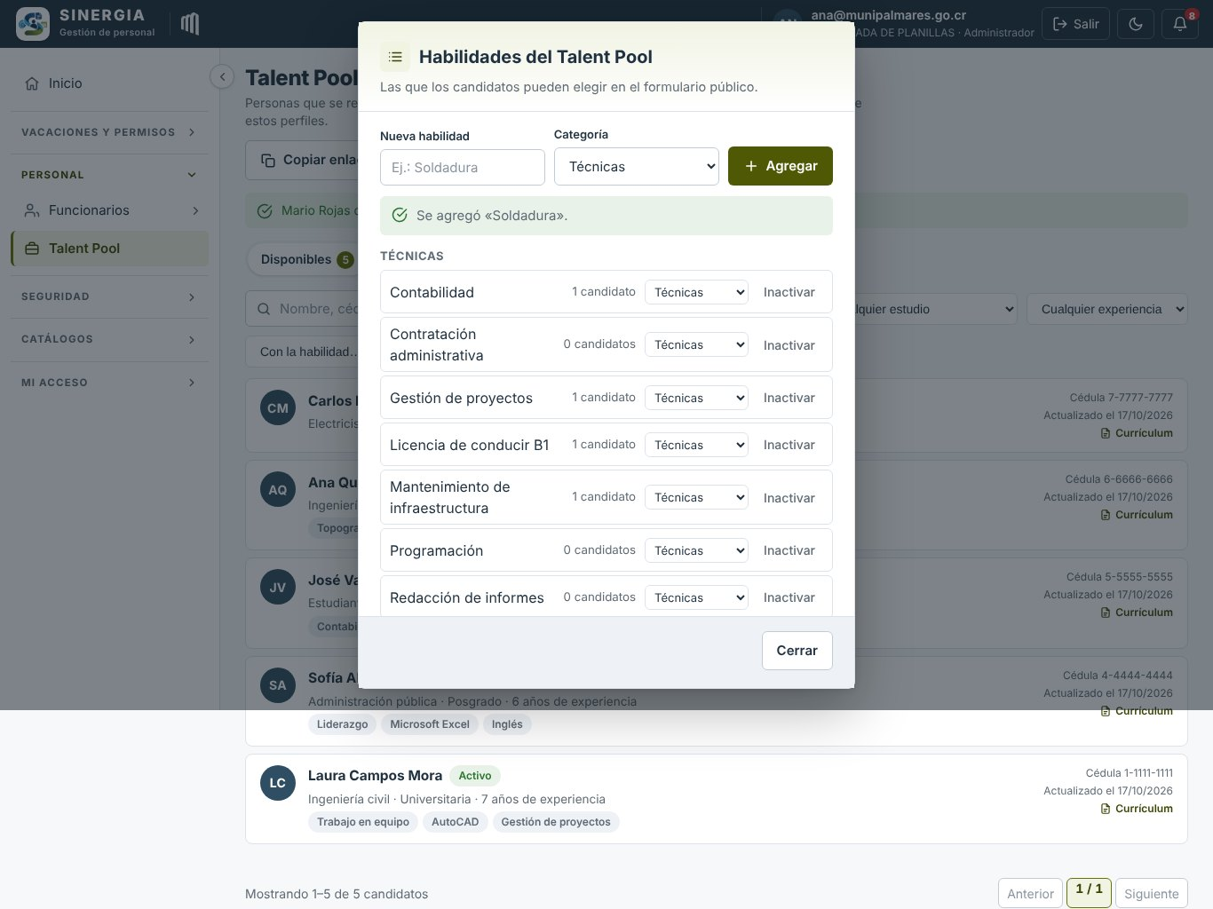
Figura 49. Catálogo de habilidades del Talent Pool.

9.6 Eliminar los datos a pedido de la persona
Si un candidato pide que se borren sus datos (Ley 8968 de Protección de Datos), abra su perfil y use Eliminar sus datos del Talent Pool. Se pide un motivo y la confirmación Eliminar para siempre. Se borran sus datos y su currículum; en la bitácora queda solo la cédula como constancia.

10. Seguridad: usuarios, roles y bitácora
Este capítulo es para quienes administran el acceso al sistema: Recursos Humanos (rol Administrador) e Informática (Súper Administrador).

10.1 Usuarios
Seguridad → Usuarios lista las cuentas de acceso. Cada cuenta pertenece a un funcionario (la única excepción es la cuenta técnica de Informática). Se puede buscar por correo, nombre o cédula y filtrar por estado.
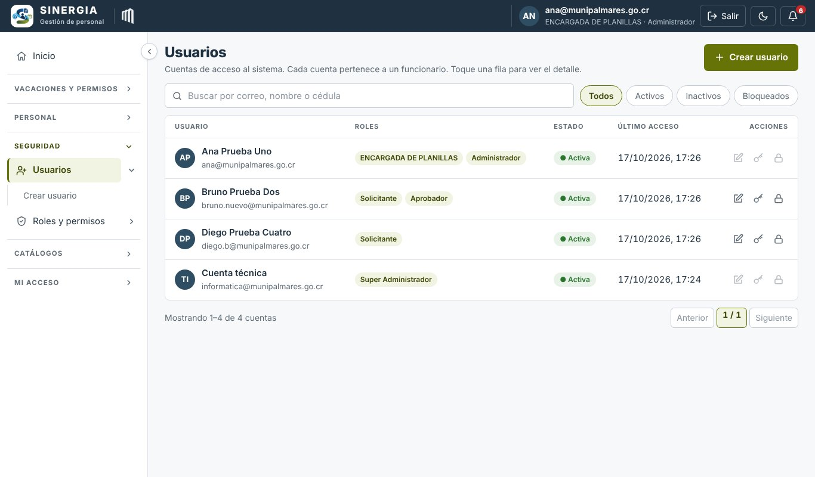
Figura 50. Lista de usuarios con sus roles, estado y último acceso.
Estado de la cuenta | Qué significa
Activa | La persona puede ingresar.
Inactiva | La persona no puede ingresar. Se usa cuando alguien ya no debe tener acceso (por ejemplo, al registrar su salida).
Bloqueada | La cuenta fue bloqueada. Un administrador puede volver a activarla.

Crear un usuario
Lo más común es crear la cuenta al registrar al funcionario (sección 8.2). Para dar cuenta a un funcionario que ya está registrado, use Crear usuario:
- Cuenta: busque y elija al funcionario. El correo de ingreso se propone con su correo institucional.
- Roles: marque los roles que tendrá. Cada rol puede ser Permanente o Hasta el una fecha (útil para suplencias).
- Revisar y crear: confirme. El sistema genera una contraseña temporal y la envía al correo de la persona; nadie la escribe ni la ve.
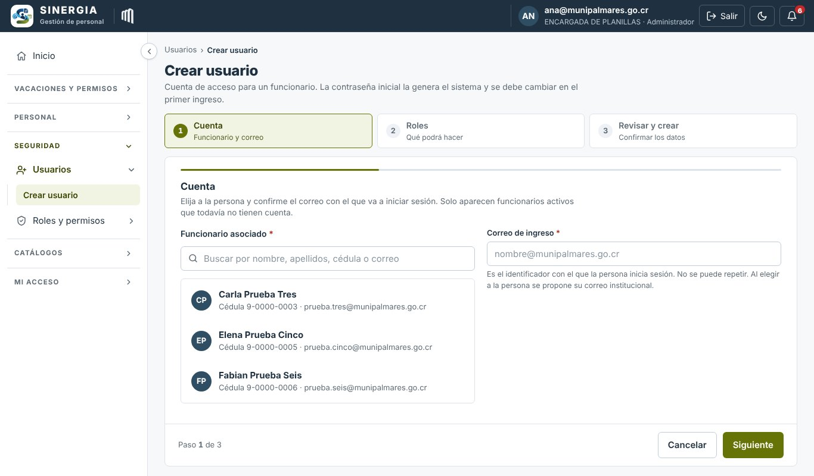
Figura 51. Crear usuario, paso 1: elegir al funcionario.

Editar un usuario y cambiar su estado
El lápiz abre Editar usuario, donde se cambian los roles y sus vigencias. El botón del candado cambia el estado (activar o inactivar), con confirmación. Toque la fila para ver el detalle de la cuenta.
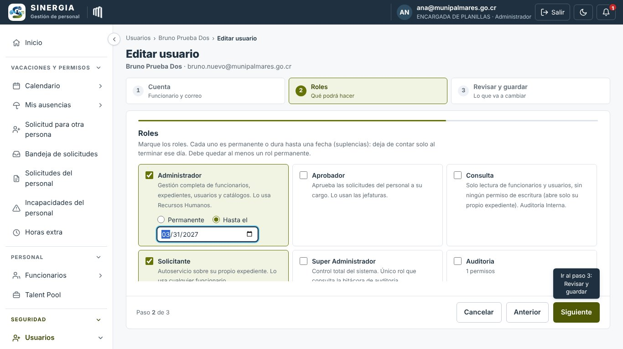
Figura 52. Editar usuario: roles con vigencia permanente o hasta una fecha.
Nota: Toda cuenta debe conservar al menos un rol permanente; si alguien ya no debe entrar, se inactiva la cuenta en lugar de quitarle todos los roles.
Nadie puede cambiar su propio acceso (roles, permisos o estado): eso lo hace otra persona. Los datos propios se cambian en Mi cuenta.

10.2 Suplencias con fecha de vencimiento
Los roles y los permisos individuales pueden tener una fecha de vencimiento. Al llegar esa fecha dejan de valer solos, sin que nadie tenga que quitarlos. Ejemplo: una jefatura está incapacitada y Recursos Humanos le da el rol Aprobador a otra persona hasta la fecha de su regreso. La fecha vale hasta las 11:59 p. m. de ese día y puede ser como máximo de 5 años.

10.3 Excepciones de permisos
Además de los roles, a una cuenta se le pueden dar o quitar permisos sueltos. Se hace desde el detalle del usuario con Agregar excepción, en cuatro pasos:
- Qué hacer: Dar permisos (que su rol no incluye) o Quitar permisos (que su rol sí incluye).
- Permisos: marque uno o varios.
- Duración y motivo: permanente o hasta una fecha, y el motivo (obligatorio, queda en la bitácora).
- Revisar y guardar.
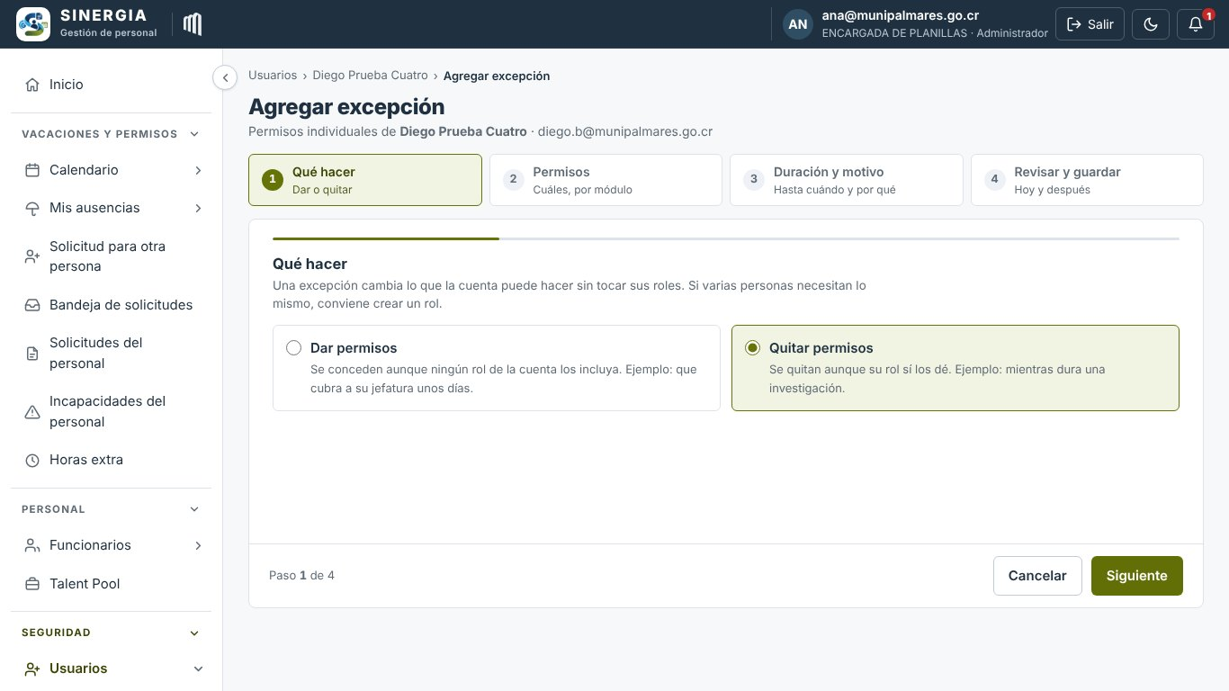
Figura 53. Agregar excepción, paso 1: dar o quitar permisos.

10.4 Roles y permisos
Seguridad → Roles y permisos muestra los roles con su tipo (De sistema o Propio), cuántos permisos tienen y cuántas cuentas los usan. La pestaña Catálogo de permisos lista todos los permisos del sistema, con su clave (por ejemplo funcionarios.ver) y su descripción.
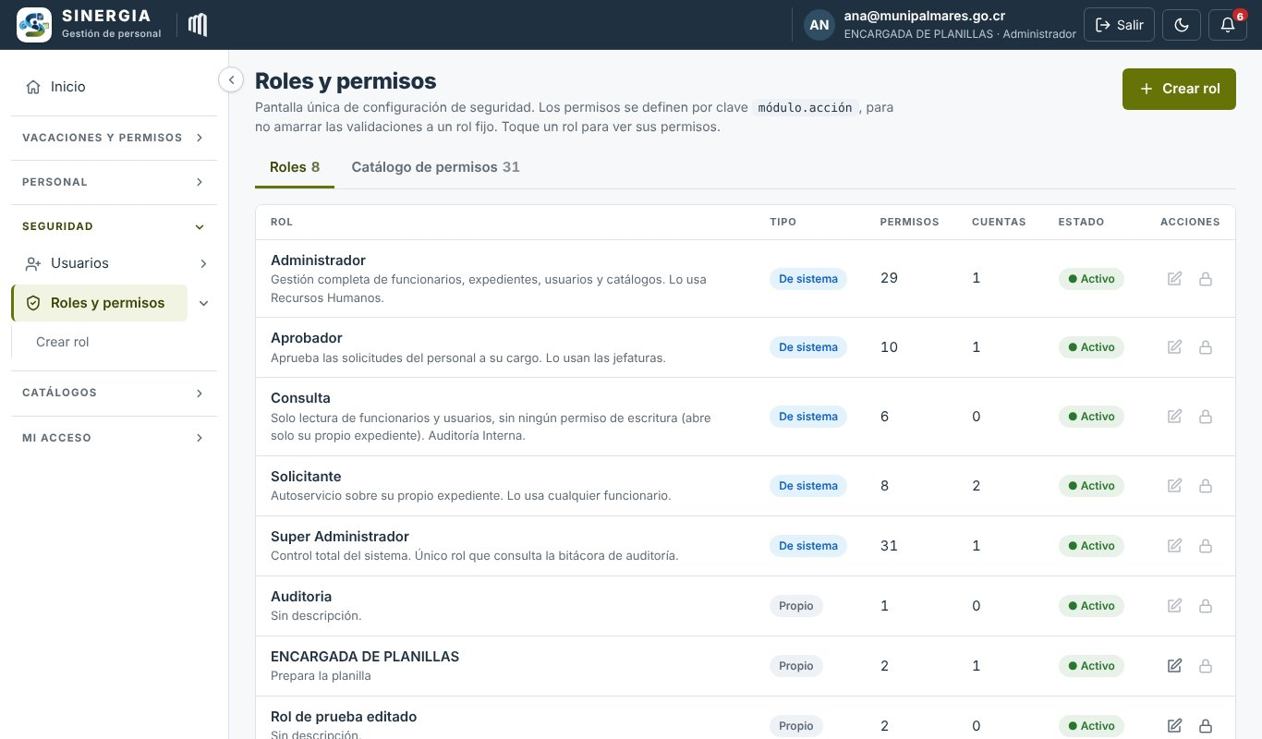
Figura 54. Roles y permisos.
- Toque un rol para ver sus permisos agrupados por módulo.
- Crear rol: escriba el nombre y la descripción y marque los permisos. Sirve para perfiles propios de la Municipalidad.
- Los roles de sistema no se editan (su contenido lo define el sistema). Para otra combinación de permisos, se crea un rol propio.
- Los roles no se borran: se inactivan, y no se puede inactivar uno que alguien tiene vigente.
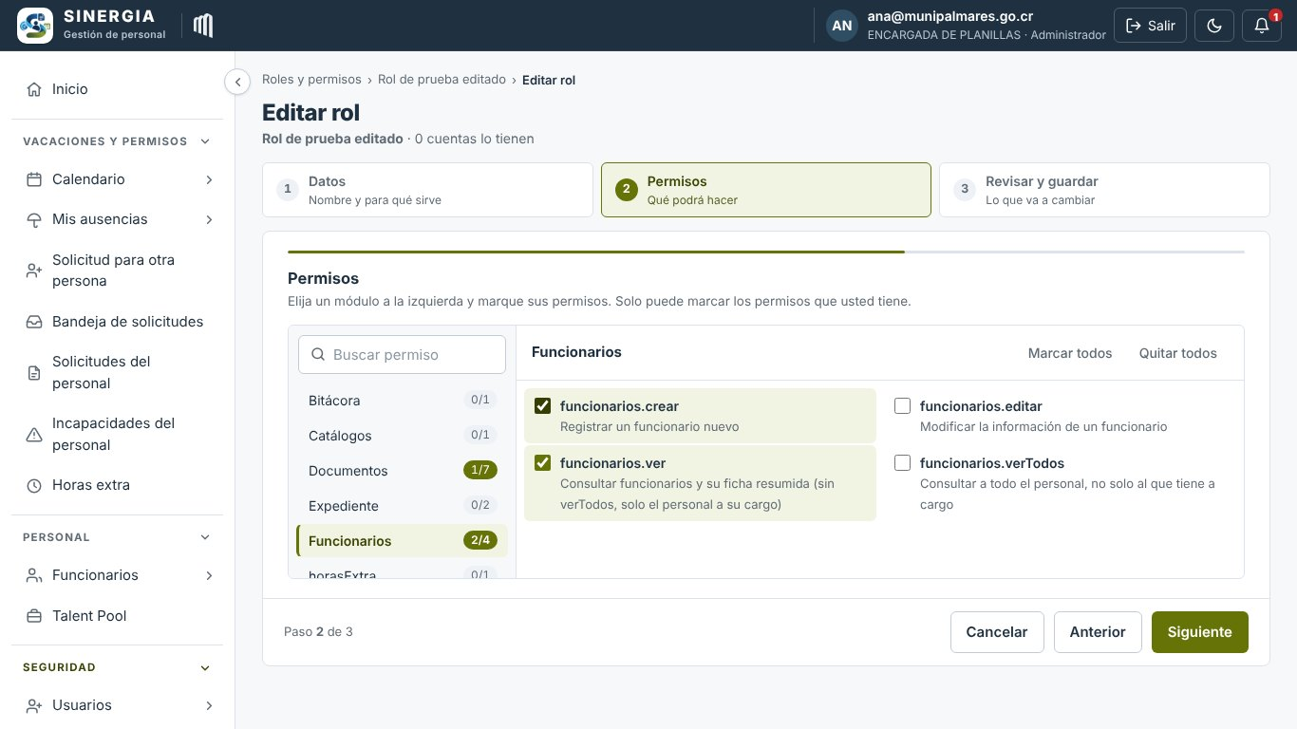
Figura 55. Editar un rol propio: permisos agrupados por módulo.

10.5 Reglas para repartir acceso
Para evitar abusos, quien reparte acceso lo hace bajo estas reglas:
- Solo se da lo que se tiene: para asignar un rol hay que tener todos sus permisos; para dar un permiso, tenerlo.
- Solo se quita lo que se tiene, con el mismo criterio.
- No se toca a quien tiene más acceso: si la otra cuenta tiene algún permiso que usted no tiene, no puede cambiarle estado, roles ni permisos.
- Nadie cambia su propio acceso.
- Al editar un rol, solo se le agregan permisos que uno tenga.
Por eso Recursos Humanos puede asignar los roles Administrador, Aprobador, Solicitante y Consulta, pero no puede crear Súper Administradores.

10.6 Bitácora de auditoría
Seguridad → Bitácora de auditoría (solo Súper Administrador) muestra quién hizo qué en SINERGIA y cuándo. Es de solo lectura: nadie la puede editar ni borrar, y se conserva como mínimo tres meses.
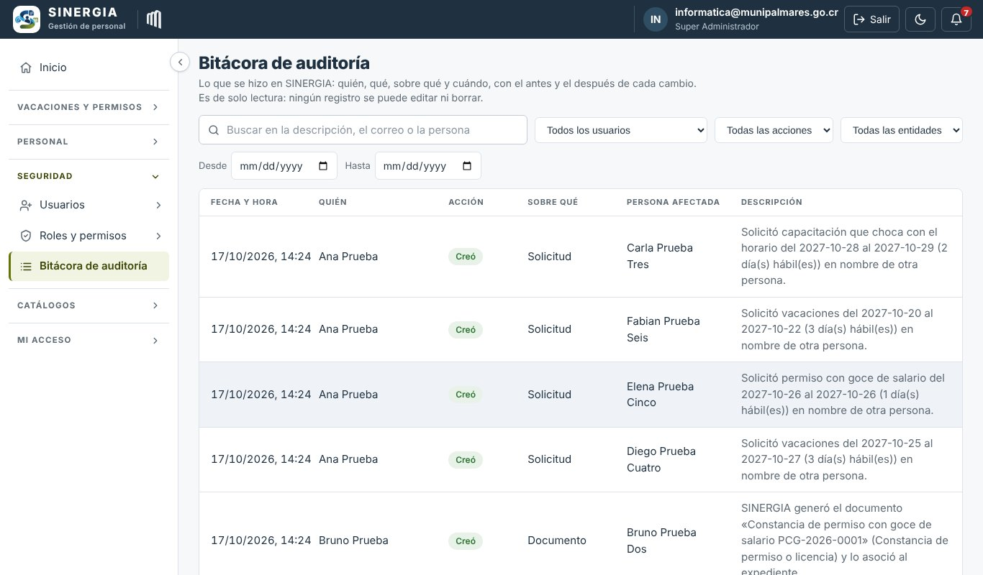
Figura 56. Bitácora de auditoría con filtros.
- Se registran creaciones, modificaciones, bajas, aprobaciones, cambios de contraseña, intentos denegados, cada apertura de un expediente y cada vez que se ve o descarga un documento.
- No se registran las entradas y salidas del sistema ni las consultas generales.
- Filtros: texto libre, usuario, acción, entidad y rango de fechas.
- Toque una fila para ver el detalle: quién, cuándo, desde qué dirección y una tabla con el valor antes y después de cada campo. Historia del registro muestra todo lo que le ha pasado a ese mismo registro.
- Los envíos del formulario público aparecen como «Formulario público (sin cuenta)».

11. Catálogos
Los catálogos son las listas de opciones que se eligen en los formularios. Los administra Recursos Humanos. Ningún elemento de un catálogo se borra: se inactiva, para no romper los registros que ya lo usan.

11.1 Catálogos de personal
Catálogos → Catálogos de personal tiene cuatro pestañas:
Pestaña | Para qué se usa
Departamentos | Las unidades de la Municipalidad. Cada funcionario pertenece a una.
Puestos | Los puestos de trabajo.
Profesiones | Las profesiones u oficios. También las ven los candidatos del Talent Pool.
Tipos de incapacidad | Enfermedad, Maternidad, Riesgo del trabajo, Cuido de familiar, etc.

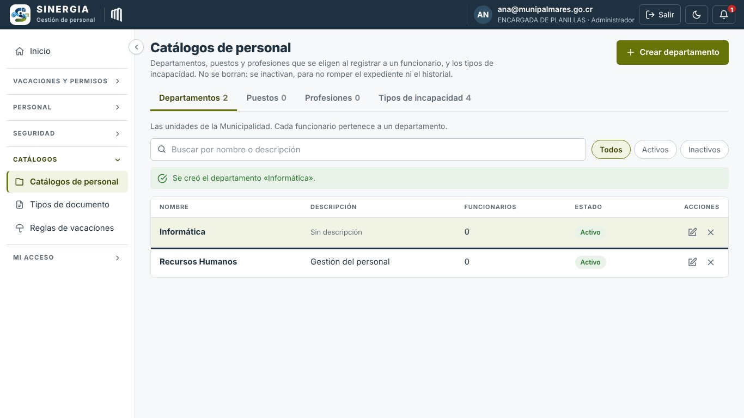
Figura 57. Catálogos de personal, pestaña Departamentos.
- Elija la pestaña y pulse el botón de crear (por ejemplo Crear departamento).
- Escriba el nombre y, si quiere, una descripción. Pulse Guardar, o Guardar y crear otro para cargar varios seguidos.
- Para cambiar uno, use el lápiz; para dejar de usarlo, Inactivar.

11.2 Tipos de documento
Catálogos → Tipos de documento define los tipos de documento del expediente (Cédula de identidad, Título universitario, Acción de personal, etc.) y los formatos que acepta cada uno (PDF, JPG, PNG). Los tipos marcados «La genera SINERGIA» (constancias, currículum copiado del Talent Pool) y «De trámite» (justificante, boleta, certificado) los usa el sistema y no se eligen al subir un documento a mano.
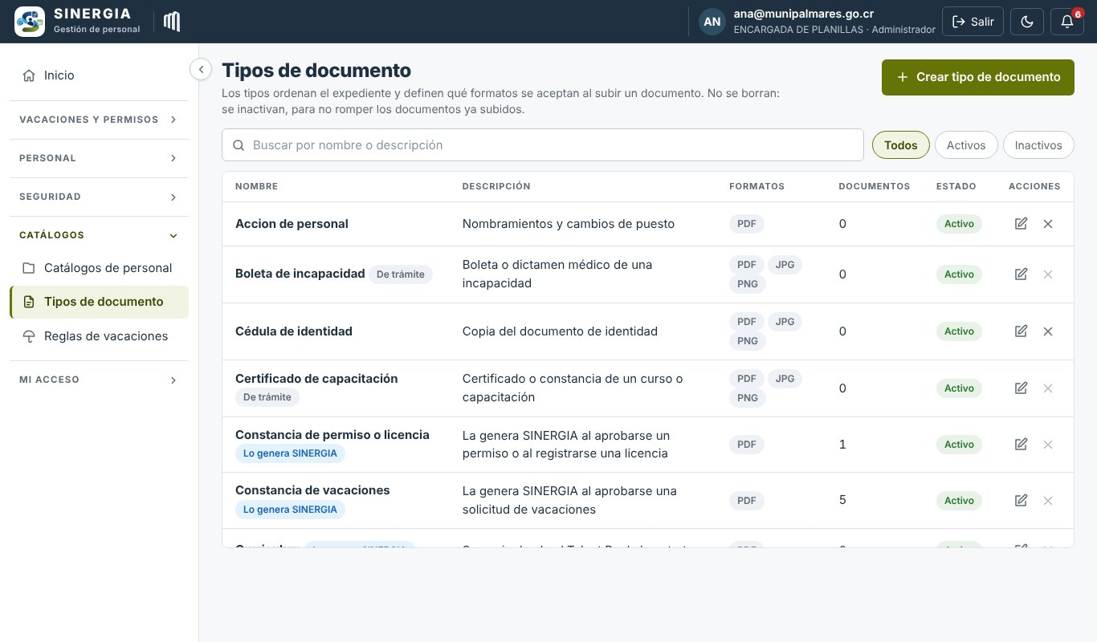
Figura 58. Tipos de documento con sus formatos permitidos.
La pantalla de Reglas de vacaciones, también en este grupo, se explica en la sección 7.5.

12. Mi acceso: expediente, notificaciones y cuenta

12.1 Mi expediente
En Mi acceso → Mi expediente cada persona ve su propio expediente: información personal y laboral, documentos, capacitaciones e historial laboral. Es de solo lectura, con dos excepciones:
- Subir documento: puede agregar documentos a su expediente (por ejemplo, un título nuevo). Recursos Humanos recibe un aviso.
- De los documentos que usted mismo subió, puede cambiar el título y el tipo, o darlos de baja. Los que subió Recursos Humanos o generó SINERGIA (como las constancias) solo los puede ver y descargar.
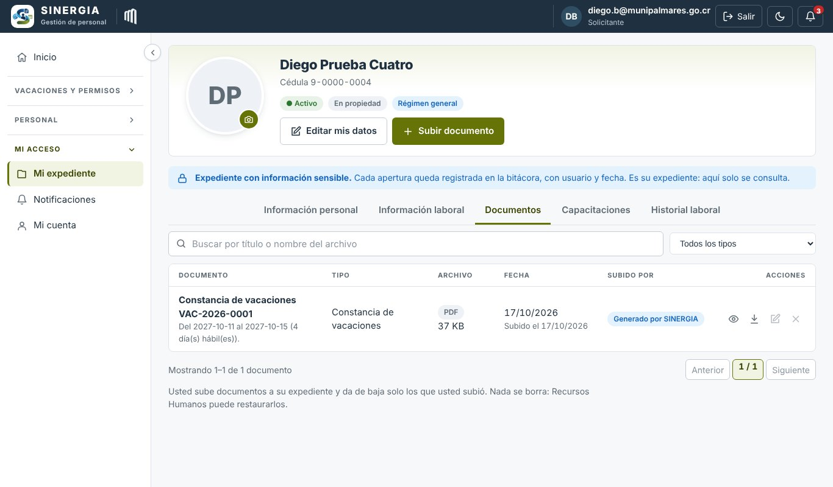
Figura 59. Mi expediente, pestaña Documentos.
El botón Editar mis datos lleva a Mi cuenta. Recuerde que cada vez que abre su expediente queda registrado en la bitácora.

12.2 Notificaciones
SINERGIA avisa dentro del sistema (no por correo) cuando pasa algo que le corresponde. La campana de la barra superior muestra un número rojo con los avisos sin leer; al tocarla se abre la lista de los últimos.
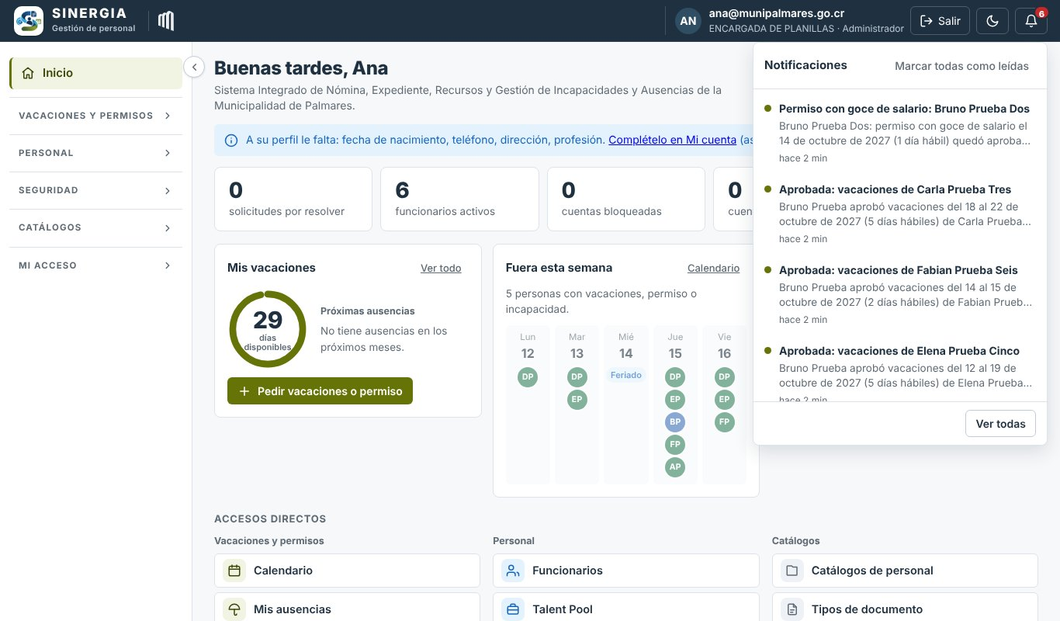
Figura 60. La campana con los últimos avisos.
En Mi acceso → Notificaciones están todos sus avisos, con las pestañas Sin leer y Todas. Al tocar un aviso se abre el trámite correspondiente y queda marcado como leído. Marcar todas como leídas limpia la lista de pendientes.
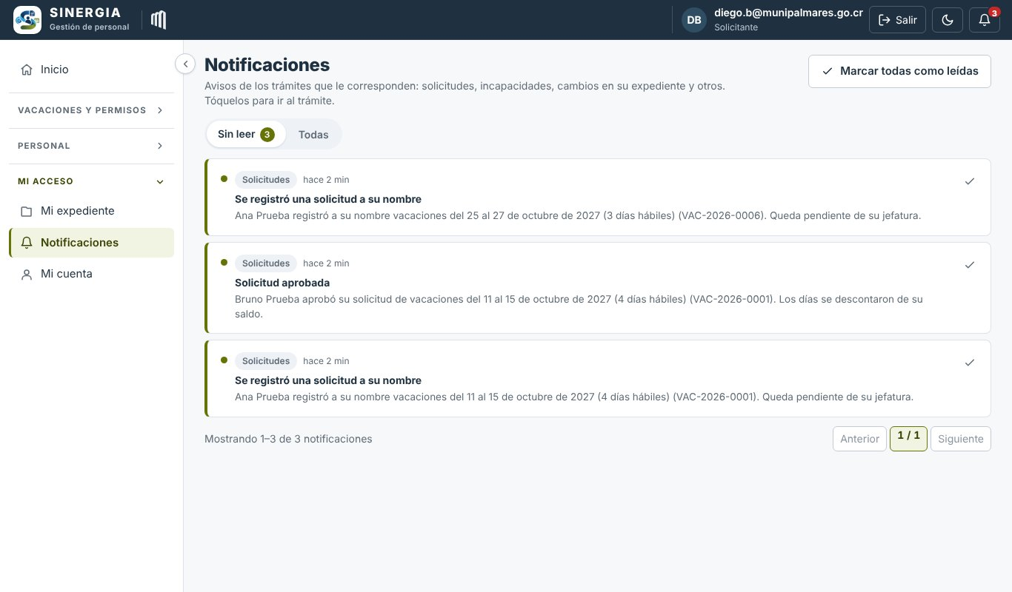
Figura 61. Página de Notificaciones.
¿Qué avisos llegan y a quién?
Cuando… | Se avisa a…
Alguien pide vacaciones, un permiso o una capacitación | Su jefatura
La jefatura aprueba la solicitud | La persona y Recursos Humanos
La jefatura rechaza la solicitud | La persona
Se cancela una solicitud pendiente / una ya aprobada | La jefatura / la jefatura y Recursos Humanos
Se registra una licencia o una incapacidad | La jefatura y Recursos Humanos (a la jefatura sin el tipo de incapacidad)
Alguien registra un trámite a su nombre | Usted
Usted cambia algo suyo (datos, documentos, foto, capacitaciones) | Recursos Humanos
Recursos Humanos cambia algo suyo (datos, documentos, saldo, horas extra…) | Usted
Sus vacaciones están por superar el tope | Usted, su jefatura y Recursos Humanos (con anticipación)
Una jefatura sale o pierde el rol y su personal queda sin jefatura | Recursos Humanos
Un candidato se registra o actualiza su registro en el Talent Pool | Recursos Humanos

Nadie recibe aviso de lo que hace él mismo. Por correo solo se envía la contraseña temporal de una cuenta nueva y los códigos de recuperación de contraseña.

12.3 Mi cuenta
Mi acceso → Mi cuenta muestra una tarjeta con su nombre, cédula, estado, roles, puesto, departamento, fecha de ingreso y último acceso, y tres pestañas:
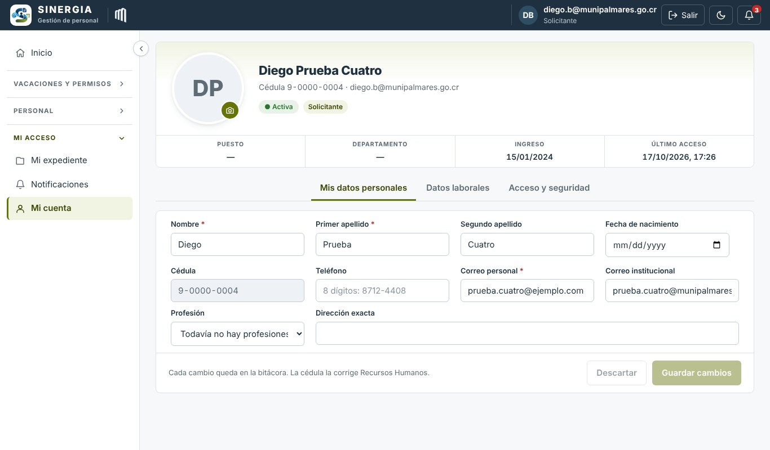
Figura 62. Mi cuenta, pestaña Mis datos personales.

Mis datos personales
Puede cambiar su nombre, apellidos, fecha de nacimiento, profesión, teléfono, correo personal y dirección. Escriba los cambios y pulse Guardar cambios (o Descartar para deshacerlos). La cédula no se puede cambiar aquí: si tiene un error, la corrige Recursos Humanos. Cada cambio queda en la bitácora y Recursos Humanos recibe un aviso.
Consejo: Mantenga su teléfono y su correo personal al día: Recursos Humanos los usa para contactarlo. El teléfono debe tener 8 dígitos de Costa Rica (por ejemplo 8712-4408).

Datos laborales
Muestra su puesto, departamento, jefatura, tipo de nombramiento, régimen de vacaciones y fecha de ingreso. Usted los puede ver pero no cambiar; si algo está mal, avise a Recursos Humanos.

Acceso y seguridad
Muestra su correo de ingreso, la fecha de creación de la cuenta, su último acceso, su estado y sus roles. Desde aquí puede cambiar su contraseña:
- Pulse Cambiar mi contraseña.
- Escriba su contraseña actual.
- Escriba la contraseña nueva (que cumpla los requisitos de la sección 2.3) y repítala.
- Pulse Guardar contraseña. El cambio queda registrado en la bitácora.
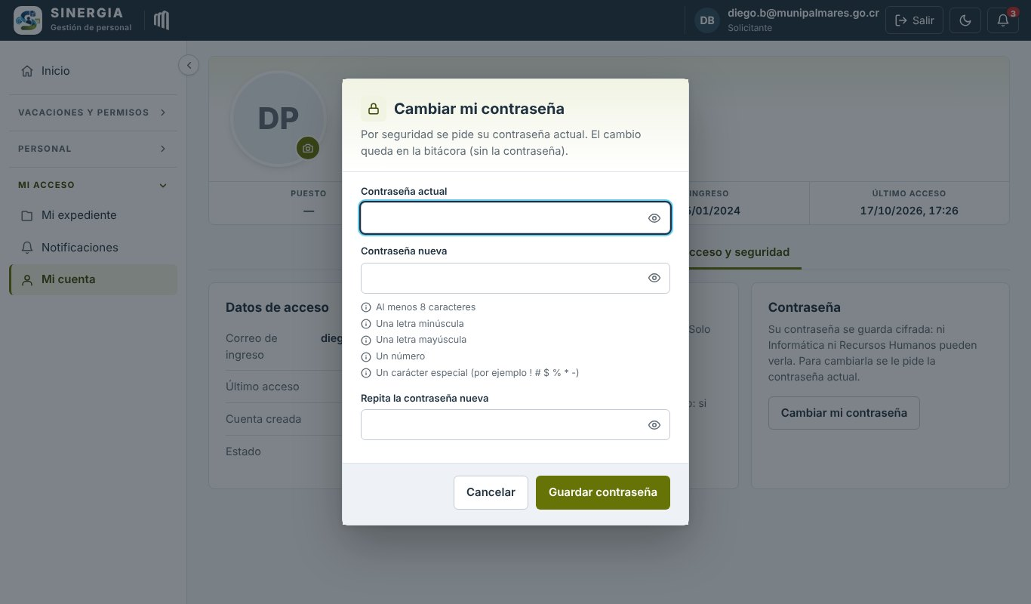
Figura 63. Cambiar mi contraseña.

13. Preguntas frecuentes y solución de problemas
Situación | Qué hacer
No puedo ingresar: dice «Correo o contraseña incorrectos». | Revise que el correo sea el institucional y que no esté activada la tecla de mayúsculas. Use el ojo para ver lo que escribe. Si no recuerda la contraseña, use «¿Olvidó su contraseña?».
Mi cuenta quedó bloqueada. | Después de 3 intentos fallidos se bloquea por 3 minutos. Espere y vuelva a intentar. Si persiste, comuníquese con Recursos Humanos.
No me llega el código de recuperación. | Revise la carpeta de correo no deseado. El código vence a los 15 minutos; pida otro si venció. Si su correo cambió, avise a Recursos Humanos.
No veo una opción del menú que aparece en el manual. | Su rol no incluye ese permiso. Si lo necesita para su trabajo, solicítelo a Recursos Humanos.
El sistema me sacó y pide ingresar otra vez. | La sesión dura como máximo 8 horas. Vuelva a iniciar sesión.
No me deja pedir vacaciones en ciertas fechas. | Puede ser que: las fechas ya pasaron, coinciden con otra solicitud o con una incapacidad suya, o no le alcanza el saldo. El mensaje en pantalla indica la causa.
Pedí días y mi saldo no bajó. | Es lo esperado: los días se descuentan cuando la jefatura aprueba. Mientras tanto aparecen como «reservados».
Quiero cancelar una solicitud y no aparece el botón. | Solo se cancela si la jefatura todavía no la abrió. Si ya la vio, hable con ella.
Mi jefatura aparece mal o no tengo jefatura. | Avise a Recursos Humanos; ellos la corrigen en sus datos laborales.
Un documento que subí tiene un error. | El archivo no se reemplaza: dé de baja el documento (si lo subió usted) y suba el correcto. Si lo subió RRHH, pídale que lo corrija.
No puedo subir un archivo. | Revise que sea PDF, JPG o PNG (según el tipo de documento) y que pese menos de 25 MB.
Mis datos de puesto o departamento están mal. | Los datos laborales solo los cambia Recursos Humanos.
Mi cédula está mal escrita. | Recursos Humanos la corrige desde Funcionarios.
La pantalla se ve muy oscura o muy clara. | Use el botón de la luna o el sol en la barra superior para cambiar de tema.

Para cualquier otra duda o problema, comuníquese con el Departamento de Recursos Humanos de la Municipalidad de Palmares.

14. Glosario
Término | Significado
Aprobador | Rol de las jefaturas: aprueba las solicitudes de su personal a cargo.
Baja lógica | Ocultar un registro (por ejemplo, un documento) sin borrarlo. Se puede restaurar.
Bitácora | Registro de auditoría de los cambios hechos en el sistema.
Constancia | Documento PDF que SINERGIA genera al aprobarse vacaciones, permisos o licencias.
Consecutivo | Número único de un trámite, por ejemplo VAC-2026-0008 (vacaciones), PCG (permiso con goce), CAP (capacitación) o INC (incapacidad).
Contraseña temporal | La que el sistema genera al crear una cuenta. Hay que cambiarla en el primer ingreso.
Excepción de permisos | Permiso dado o quitado a una cuenta en particular, además de lo que dan sus roles.
Expediente laboral | Conjunto de datos, documentos, capacitaciones e historial de un funcionario.
Jefatura inmediata | Persona que aprueba las solicitudes de un funcionario.
Justificante | Comprobante que se adjunta a una licencia o permiso.
Periodo | Días de vacaciones que se ganan por cada año de servicio cumplido.
Permiso | Autorización para que una cuenta haga algo en el sistema (por ejemplo funcionarios.ver). También, un tipo de ausencia.
Régimen de vacaciones | Conjunto de reglas (General o Anterior) que define cuántos días gana una persona.
Rol | Conjunto de permisos que se asigna a una cuenta.
Saldo disponible | Días de vacaciones que una persona puede pedir hoy.
Suplencia | Rol o permiso asignado con fecha de vencimiento.
Talent Pool | Base de datos de candidatos interesados en trabajar en la Municipalidad.
Tope de periodos | Máximo de periodos de vacaciones que se pueden acumular.

